Mathematische Hilfsmittel

für

den Bachelorstudiengang

CHEMIE

Dines Christen

Institut für Physikalische und Theoretische Chemie

UNIVERSITÄT TÜBINGEN

2010
Inhaltsverzeichnis

Transzendente Funktionen
Der Logarithmus
Die Exponentialfunktion
Die Winkelfunktionen

Differential- und Integralrechnung von Funktionen einer Veränderlicher
Differentiation
Höhere Ableitungen
Kurvendiskussion
Integration
Wichtige Integrationsmethoden
Reihen und Reihenentwicklung
Unbestimmte Ausdrücke
Differentialrechnung von Funktionen mehrerer Veränderlicher
Differentialgleichungen
Lösung von gewöhnlichen Differentialgleichungen
Partielle Differentialgleichungen
Transzendente Funktionen

Manche reellen Zahlen genügen Polynomen mit ganzzahligen Koeffizienten

3/5 genügt der Gleichung 5x - 3 = 0
√2 genügt der Gleichung x² - 2 = 0

solche Zahlen bezeichnet man als algebraisch. Allerdings gibt es auch Zahlen, die nicht algebraisch sind. Zu ihnen gehört z.B. die Zahl π. Solche Zahlen bezeichnet man als transzendent.
Manche Funktionen f genügen Polynomen, deren Koeffizienten selbst Polynome sind:

$f(x) = \frac{x}{πx+\sqrt{2}}$ genügt der Gleichung (πx + √2)f(x) - x = 0

f(x) = 2√x - 3x² genügt der Gleichung [f(x)]² + 6x²f(x) + (9x⁴ - 4x) = 0

Solche Funktionen bezeichnet man als algebraisch.
Allerdings gibt es auch Funktionen, die nicht algebraisch sind. Diese nennt man transzendent. Hierzu zählen der Logarithmus, die Exponentialfunktion, die Winkelfunktionen und deren Umkehrfunktionen.

Der Logarithmus
ist eine differenzierbare Funktion log_{a} definiert auf der Menge der positiven Zahlen, die für alle x > 0 und y > 0

log_{a} (x⋅y) = log_{a} (x) + log_{a} (y)

erfüllt.
Gewöhnliche Logarithmus-Funktionen basieren entweder auf 10 (dekadischer Logarithmus) oder auf e (natürlicher Logarithmus)

C = log₁₀ A wenn 10^{C} = A
c = log_{e} A = ln A wenn e^{c} = A

AUFGABE
Man zeichne den Graphen von

f(x) = ln |x|

Die Exponentialfunktion
Ist z eine irrationale Zahl, so verstehen wir unter e^{z} diejenige eindeutig bestimmte Zahl, die z als Logarithmus hat:

ln e^{z} = z

Somit ist die Exponentialfunktion die Umkehrfunktion der Logarithmusfunktion.

Die Winkelfunktionen
und deren inversen Funktionen sind:

Winkelfunktion Inverse Funktion

y = sin x = $\frac{1}{2i}\left(e^{\text{ix}}−e^{−\text{ix}}\right)$ y = arcsin x
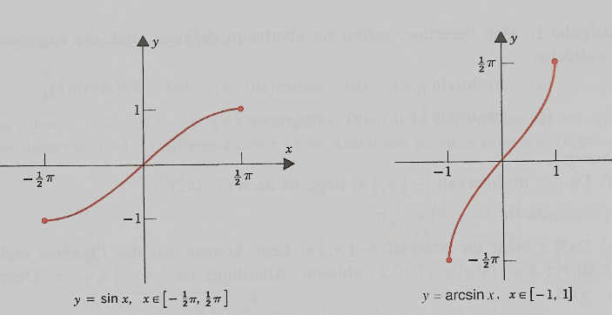
y = cos x = $\frac{1}{2}\left(e^{\text{ix}}+e^{−\text{ix}}\right)$ y = arccos x
y = tan x y = arctan x
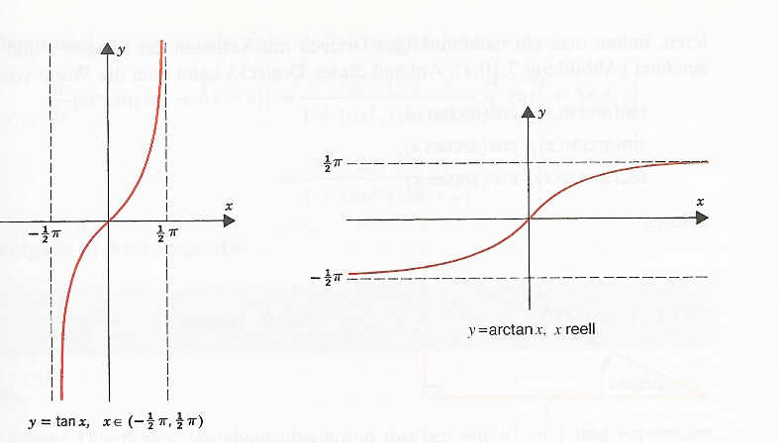
y = cot x y = arccot x

y = sinh x = $\frac{1}{2}\left(e^{x}−e^{−x}\right)$ y = Arsinh x
y = cosh x = $\frac{1}{2}\left((e^{x}+e^{−x}\right)$ y = Arcosh x
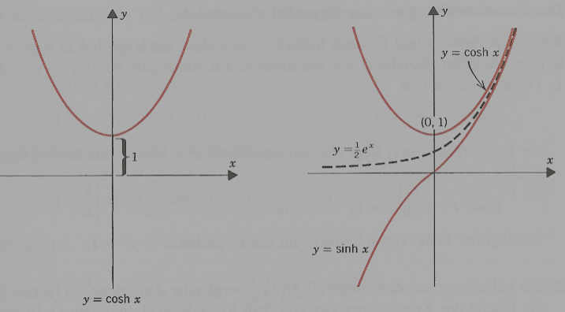
y = tanh x = $1−\frac{2}{e^{2x}+1}$ y = Artanh x
y = coth x y = Arcoth x

Differential- und Integralrechnung von Funktionen einer Veränderlicher

DIFFERENTIATION

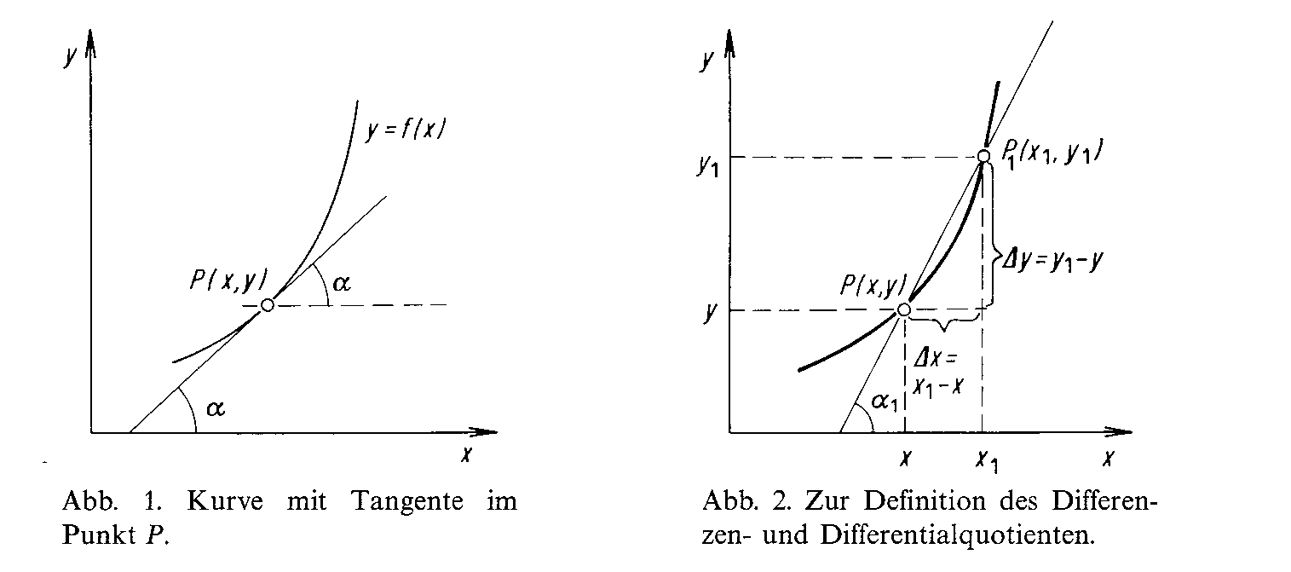
Die Ableitung einer Funktion in einem speziellen Punkt gibt die Steigung der Kurve in diesem Punkt an (oder die Neigung der Tangente in diesem Punkt).
y = f (x) → $\frac{\text{dy}}{\text{dx}} = \underset{Δx→0}{\text{lim}}\frac{f\left(x+Δx\right)−f\left(x\right)}{Δx}$

Wir fragen nun, welche Bedeutung der Größen dx und dy zukommt. Hier wäre es vielleicht hilfsreich den Differentialquotient als Grenzwert einer Differenzenquotient zu bilden:

$\frac{\text{dy}}{\text{dx}} = \underset{Δx→0}{\text{lim}}\frac{Δy}{Δx}$

Diese Bezeichnung wurde von Leibnitz und Newton im 17. Jahrhundert eingeführt. Sie war zunächst mit einer gewissen Mystizismus umgeben. Um nicht auf den sinnlosen Ausdruck $\frac{0}{0}$ zu stoßen, interpretierte man sie in der Weise, dass Δx und Δy nicht direkt Null werden sollten, sondern lediglich "unendlich kleinen Größen", die man dann mit dx und dy bezeichnete.
Heute ist der Grenzübergang mathematisch gut verstanden, und wir können deshalb sagen: $\frac{\text{dy}}{\text{dx}}$ stellt nicht den Quotient zweier unendlich kleiner Größen dar, sondern symbolisiert die Zahl, die man durch die Grenzwertbildung erhält.
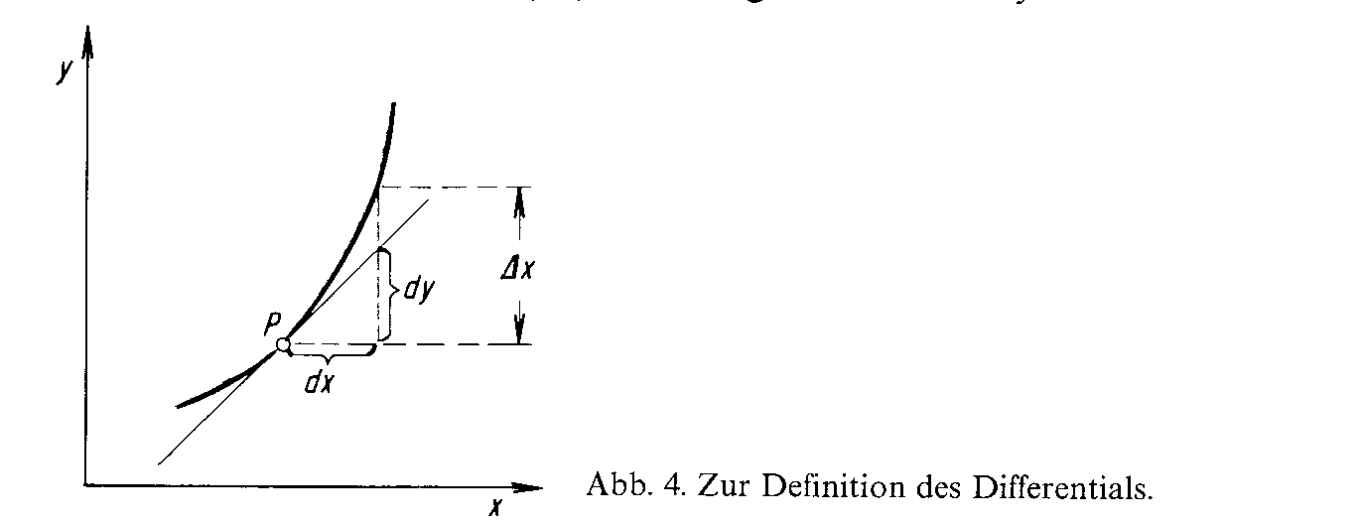

Es ist wichtig zu wissen, nach welchen Regeln differenziert werden muss:

A Die Ableitung einer Konstante ist gleich 0.

B Eine Summe von Funktionen können gliedweise differenziert werden
(u + v)' = u' + v'
Beispiel: y = x² + x³ + 3 → y' = 2x + 3x²

C Ein Produkt von Funktionen wird folgendermaßen differenziert:
y = u(x)⋅v(x) → (u⋅v)' = u'⋅v + u⋅v'

Produktregel
Beispiel: y = x⋅sin x → y' = 1⋅sin x + x⋅cos x

D Der Quotient zweier Funktionen wird folgendermaßen differenziert:
y(x) = $\frac{u\left(x\right)}{v\left(x\right)} → y' = {\left(\frac{u}{v}\right)}^{'} = \frac{u'⋅v−v'⋅u}{v^{2}}$

Beispiel: y = $\frac{x}{\text{cos}x} → y' = \frac{1⋅\text{cos}x+\text{sin}x⋅x}{{\text{cos}}^{2}x}$

E Die Ableitung einer zusammengesetzten Funktion findet folgendermaßen statt:

y = f(ϕ(x)) oder y = f(u) mit u = ϕ(x)

$\frac{\text{dy}}{\text{dx}} = \frac{\text{dy}}{\text{du}}⋅\frac{\text{du}}{\text{dx}}$
Kettenregel
Beispiel: y = sin t² oder y = sin u mit u = t²

$\begin{aligned}\frac{\text{dy}}{\text{du}} = \text{cos}u ; \frac{\text{du}}{\text{dt}} = 2t \\ \frac{\text{dy}}{\text{dt}} = \text{cos}u⋅2t = 2t⋅\text{cos}t^{2}\end{aligned}$

AUFGABEN

Differenzieren Sie folgende Funktionen:

x^{n}, a^{x} , e^{x} , ln x , sin x , cos x , tan x

HÖHERE ABLEITUNGEN

Wenn die Ableitung von y = f(x) wieder eine differenzierbare Funktion von x ist, kann man auch die höheren Ableitungen einführen:
y' , y" , y⁽³⁾ , . . . , y^{(n)} oder $\frac{\text{dy}}{\text{dx}} , \frac{d^{2}y}{{\text{dx}}^{2}} , \frac{d^{3}y}{{\text{dx}}^{3}} , ⋯ , \frac{d^{n}y}{{\text{dx}}^{n}}$

$y\text{\sim =\sim \{ \{ ital }dy\text{'\} over \{ ital }dx\text{\} \} \sim =\sim \{ \{d\} over \{ ital }dx\text{\} \} left ( \{ \{ ital }dy\text{\} over \{ ital }dx\text{\} \} right )\sim =\sim \{ \{d\} over \{ ital }dx\text{\} \} \{ \{ ital }dy\text{\} over \{ ital }dx\text{\} \} \sim =\sim \{ \{d rSup \{ size 8\{2\} \} y\} over \{ ital }dx\text{ rSup \{ size 8\{2\} \} \} \} \} \{}$

Beispiel: y = a x² + b x + c
y' = 2a x + b
y" = 2a
y⁽³⁾ = 0

Anwendung:
KURVENDISKUSSION

Ein Extremumspunkt (Maximum oder Minimum) besitzt eine wagrechte Tangente, d.h. $\frac{\text{dy}}{\text{dx}} = 0$
Die Lage eines Extremumspunktes kann somit durch das Aufsuchen einer Wagrechte Tangente stattfinden.
Ein Wendepunkt zeigt an, dass die Steilheit (Neigung) der Tangente (vor und nach dem Wendepunkt) von zunehmend auf abnehmend wechselt (oder umgekehrt). Im Wendepunkt muss somit der Wert der zweiten Ableitung Null sein: $\frac{d^{2}y}{{\text{dx}}^{2}} = 0$

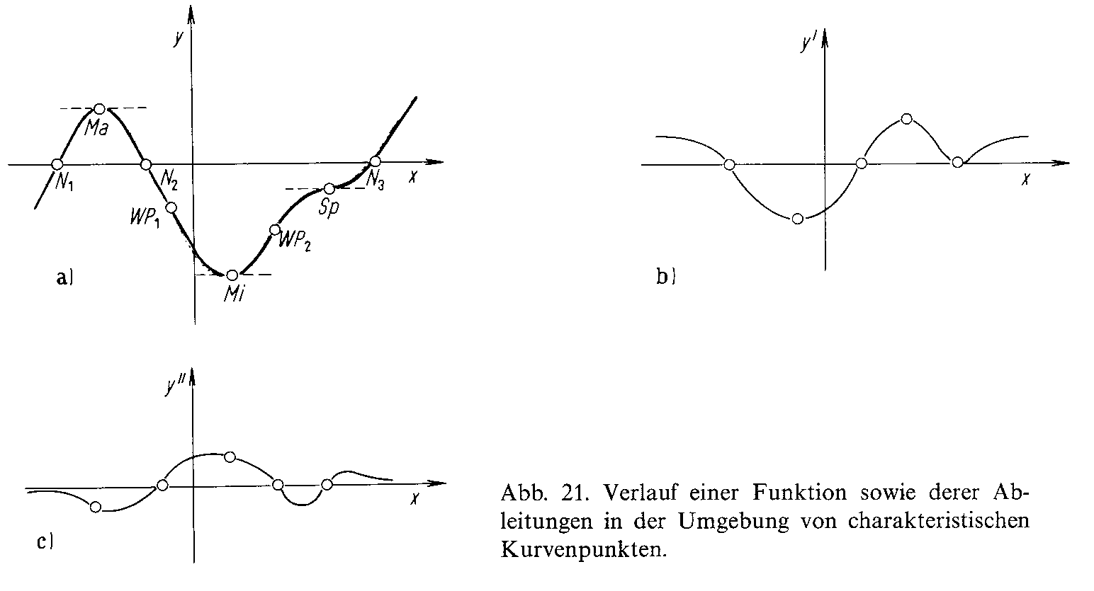
k₁ k₂
Beispiel: Folgereaktion: A → B → C

Zeitgesetze: Konzentrationsverlauf:

$\begin{aligned}\frac{\text{da}}{\text{dt}} = −k_{1}⋅a \\ \frac{\text{db}}{\text{dt}} = k_{1}⋅a − k_{2}⋅b \\ \frac{\text{dc}}{\text{dt}} = k_{2}⋅b\end{aligned}$ $\begin{aligned}a = a_{0}⋅e^{−k_{1}t} \\ b = \frac{k_{1}a_{0}}{k_{2}−k_{1}}\left(e^{−k_{1}t}−e^{−k_{2}t}\right) \\ c = a_{0}−a−b\end{aligned}$

Wir wollen jetzt wissen: Wann erreicht b seinen maximalen Wert?
und: Wann wechselt die Kurve von c von zunehmender auf abnehmender Steigung (wobei die Steigung positiv bleibt)?

Maximum von b?
$$\begin{aligned}\frac{\text{db}}{\text{dt}} = 0 → \frac{d}{\text{dt}}\left[\frac{k_{1}a_{0}}{k_{2}−k_{1}}\left(e^{−k_{1}t}−e^{−k_{2}t}\right)\right] = 0 \\ \frac{k_{1}a_{0}}{k_{2}−k_{1}}\left(−k_{1}⋅e^{−k_{1}t}+k_{2}e^{−k_{2}t}\right) = 0 \\ \frac{k_{1}}{k_{2}}e^{−k_{1}t} = e^{−k_{2}t} \\ \text{log}\text{arithmieren}: −k_{1}t+\text{ln}\frac{k_{1}}{k_{2}} = −k_{2}\end{aligned}$$
$$\begin{aligned}\left(−k_{1}+k_{2}\right)t+\text{ln}\frac{k_{1}}{k_{2}} = 0 \\ t_{\text{max}} = \frac{\text{ln}\frac{k_{2}}{k_{1}}}{k_{2}−k_{1}}\end{aligned}$$
Wendepunkt von c?
$\begin{aligned}\frac{d^{2}c}{{\text{dt}}^{2}} = 0 → \frac{d}{\text{dt}}\left[\frac{k_{2}k_{1}a_{0}}{k−k_{1}}\left(e^{−k_{1}t}−e^{−k_{2}t}\right)\right] = 0 \\ \frac{k_{2}k_{1}a_{0}}{k_{2}−k_{1}}\left(−k_{1}e^{−k_{1}t}+k_{2}e^{−k_{2}t}\right) = 0 \\ t_{w} = \frac{\text{ln}\frac{k_{2}}{k_{1}}}{k_{2}−k_{1}}\end{aligned}$

AUFGABE
Beim radioaktiven Zerfall nimmt die Zahl der Teilchen N nach dem Gesetz $N=N_{0}e^{{−t}/τ}$ ab.
Bestimme die Zerfallsgeschwindigkeit
a) als Funktion der Zeit t
b) als Funktion der jeweiligen Teilchenzahl N.

INTEGRATION

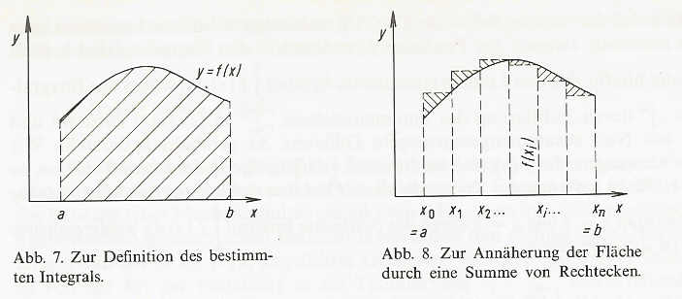
Die Integration ist im Grunde der umgekehrte Vorgang des Differenzierens. Wir werden aber die Integration anders einführen, und zwar über die bestimmte Integration.

Das bestimmte Integral einer für a≤x≤b stetige Funktion f(x) wird als Grenzwert einer Summe definiert. Das Intervall [a,b] wird in n Teile durch die Punkte a = x₀ < x₁ < x₂ < . . . < x_{n-1} < x_{n} = b zerlegt, und mit beliebigen Zwischenpunkten ξ_{k} (x_{k-1}<ξ_{k}<x_{k}) wird die Summe

$\sum_{k=1}^{n}{f(ξ_{k})⋅\left(x_{k}−x_{k−1}\right) = \sum_{k=1}^{n}{f(ξ_{k})⋅{Δx}_{k}}}$

gebildet. Für stetige Funktionen existiert unabhängig von der Wahl der Teilungspunkte x_{k} und den Zwischenwerten ξ_{k} der Grenzwert dieser Summe für n→∞, wenn gleichzeitig Δx_{k}→0 garantiert wird.
Dieser Grenzwert heißt bestimmtes Integral von f(x) über den Intervall [a,b], und man schreibt:

$\underset{n→∞}{\text{lim}}\sum_{k=1}^{n}{f(ξ_{k}){Δx}_{k} = \int_{a}^{b}{f(x)\text{dx}}}$

Dazu gibt es eine geometrische Interpretation: Das bestimmte Integral ist zahlenmäßig gleich den Inhalt der Fläche, der von der x-Achse, den Geraden x=a und x=b und von der Kurve y=f(x) begrenzt wird. Dabei wird der Flächeninhalt positiv oder negativ, je nachdem, ob f(x) positiv oder negativ ist.

Das bestimmte Integral ist eine Funktion der oberen Grenze, wenn diese variiert wird:

$\int_{a}^{x}{f(t)\text{dt} = F(x)}$

Ist der Integrand f(t) stetig, dann ist F(x) differenzierbar, und es gilt

F'(x) = f(x)

F(x) heißt unbestimmtes Integral zu f(x) und man schreibt

F(x) = $\int{f(x)\text{dx}+C}$ (C. Integrationskonstante)

F(x) wird als Stammfunktion zu f(x) bezeichnet, und aus der obigen Gleichung kann man ablesen, dass Integration der umgekehrte Weg des Differenzierens beschreibt.
Zwischen bestimmtem und unbestimmtem Integral besteht der Zusammenhang

$\int_{a}^{b}{f(x)\text{dx}} = F(x)|_{a}^{b} = F(b)−F(a)$

WICHTIGE INTEGRATIONSMETHODEN

Vielleicht von Vorne Weg: Das Differenzieren ist ein Handwerk, Integration eine Kunst! Weswegen es auch viele Integraltafeln gibt, z.B. CRC (die "Gummibibel").
Was macht man, wenn zu einem bestimmten Integral sich keine Stammfunktion unmittelbar erkennen lässt?
Tabellenwerke durchforschen - oder zunächst umformen und dann durchforschen. Wie umformen?

1 Zerlegung des Integrals in eine Summe von Integralen.
Beispiel: $\begin{aligned}\int_{0}^{π}{(x+x^{2}+\text{sin}x)}\text{dx} → \int_{0}^{π}{\text{xdx}+\int_{0}^{π}{x^{2}\text{dx}}+\int_{0}^{π}{\text{sin}\text{xdx}}} \\ = \frac{x^{2}}{2}|_{0}^{π}+\frac{x^{3}}{3}|_{0}^{π}−\text{cos}x|_{0}^{π} \\ = \frac{π^{2}}{2}+\frac{π^{3}}{3}+(1−1)\end{aligned}$

2 Abspaltung eines konstanten Faktors

Beispiel: $\int_{a}^{b}{\frac{3}{x^{2}}\text{dx} = 3\int_{a}^{b}{\frac{1}{x^{2}}\text{dx} = 3⋅(−\frac{1}{x})|_{a}^{b}} = −3(\frac{a−b}{\text{ab}})}$

3 Substitution
Häufig tritt das Problem auf, ein Integral der Form

$\int{h\left(ϕ(x)\right)}\text{dx}$

zu berechnen, in dem der Integrand eine zusammengesetzte Funktion ist.
Ein solches integral kann man in vielen Fällen mit Hilfe des folgenden Satzes berechnen: Führt man eine neue Variable u=ϕ(x) ein, so gilt unter der Voraussetzung, dass zu u=ϕ(x) eine eindeutige Umkehrfunktion x=ψ(u) gehört:
$\int_{a}^{b}{h(ϕ(x))\text{dx}} = \int_{a}^{b}{h(u)ψ'(u)\text{du}}$
Beispiel:
Um das Integral $\int{\frac{\text{dx}}{a^{2}+x^{2}}}$ zu bestimmen, setzt man u=x/a und somit dx=a⋅du

$\int{\frac{\text{dx}}{a^{2}+x^{2}}} = \int{\frac{\text{adu}}{a^{2}(1+u^{2})} = \frac{1}{a}\int{\frac{\text{du}}{1+u^{2}} = \frac{1}{a}\text{arctan}u = \frac{1}{a}\text{arctan}\frac{x}{a}}}$

Beispiel:
$\int{\text{sin}x⋅\text{cos}\text{xdx}}$

sin x = t; cos x = t'; dt = cos x⋅dx → $\int{\text{tdt} = \frac{t^{2}}{2} = \frac{{\text{sin}}^{2}x}{2}}$ (+C)

4 PARTIELLE INTEGRATION

Greifen wir nun auf die Differentiation eines Produktes zweier Funktionen zurück: $(u⋅v)' = u'⋅v+u⋅v'$, können wir Integration beider Seiten folgendes erhalten:

$\int{(\text{uv})' = u⋅v = \int{u'⋅\text{vdx}}+\int{u⋅v'\text{dx}}}$

durch Umstellung ergibt sich die wichtige Beziehung

$\int{\text{uv}'\text{dx} = \text{uv}−\int{u'\text{vdx}}}$

Für ein bestimmtes Integral gilt entsprechend

$\int_{a}^{b}{\text{uv}'\text{dx} = \text{uv}|_{a}^{b}−\int_{a}^{b}{\text{uv}'\text{dx}}}$

Beispiel: $\begin{aligned}\int{x⋅\text{sin}\text{xdx} \left[x=u, \text{sin}x=v\text{',} v=−\text{cos}x\right]} → −x⋅\text{cos}x−\int{1⋅(−\text{cos}x)\text{dx}} \\ = −x⋅\text{cos}x+\int{\text{cos}\text{xdx} = −x⋅\text{cos}x+\text{sin}x}\end{aligned}$

Beispiel: $\int{x⋅e^{x}\text{dx} \left[x=u, v'=e^{x}, v=e^{x}\right]} → x⋅e^{x}−\int{1⋅e^{x}\text{dx} = e^{x}(x−1)}$

5 REKURSION

Durch partielle Integration kann man auch die Potenz einer Funktion im Integranden sukzessive herabsetzen. Man spricht dann von Rekursion.

Beispiel: $\begin{aligned}\int{{\text{cos}}^{n}\text{xdx} ≡ \int{{\text{cos}}^{n−1}x⋅\text{cos}\text{xdx}} \left[{\text{cos}}^{n−1}x=u, \text{cos}x=v\text{',} v=\text{sin}x\right]} → \\ \int{{\text{cos}}^{n}\text{xdx} = \int{{\text{cos}}^{n−1}x⋅\text{cos}\text{xdx} = \text{sin}x⋅{\text{cos}}^{n−1}x+\int{(n−1){\text{cos}}^{n−2}x⋅{\text{sin}}^{2}\text{xdx}}}} = \\ \left[{\text{sin}}^{2}x=1−{\text{cos}}^{2}x\right] → \int{{\text{cos}}^{n}\text{xdx}} = \text{sin}x⋅{\text{cos}}^{n−1}x+(n−1)\int{{\text{cos}}^{n−2}\text{xdx}−(n−1)\int{{\text{cos}}^{n}\text{xdx}}} \\ \int{{\text{cos}}^{n}\text{xdx}+(n−1)\int{{\text{cos}}^{n}\text{xdx}}} = \text{sin}x⋅{\text{cos}}^{n−1}x+(n−1)\int{{\text{cos}}^{n−2}\text{xdx}} \\ n\int{{\text{cos}}^{n}\text{xdx} = \text{sin}x⋅{\text{cos}}^{n−1}x}+(n−1)\int{{\text{cos}}^{n−2}\text{xdx}} \\ \int{{\text{cos}}^{n}\text{xdx}} = \frac{\text{sin}x⋅{\text{cos}}^{n−1}x}{n}+(n−1)\int{{\text{cos}}^{n−2}\text{xdx}}\end{aligned}$
Ist nun n gleich zwei oder drei, so ist das Integral gelöst. Ist jedoch n>3, muss man die Potenz im Integral $\int{{\text{cos}}^{n−2}\text{xdx}}$ nochmals um 2 reduzieren.

6 PARTIALBRUCHZERLEGUNG

Es geht um die Integration einer gebrochenen rationalen Funktion, bei der das Polynom im Zähler einen kleineren Grad als das im Nenner hat. Es gilt folgender Satz:
Jede gebrochene rationale Funktion

$\frac{h(x)}{g(x)} = \frac{a_{0}+a_{1}x+a_{2}x^{2}+ ⋯ +a_{n}x^{n}}{b_{0}+b_{1}x+b_{2}x^{2}+ ⋯ b_{m}x^{m}}$ n < m

kann man in eine Summe von Brüchen zerlegen, die sich elementar integrieren lassen.
Um die Zerlegung vorzunehmen, muss man die Nullstellen von g(x) [Nenner] aufsuchen. Hat g(x) m verschiedene Nullstellen, α₁, α₂, . . . , α_{m}, so kann man schreiben:

$\frac{h(x)}{g(x)} = \frac{A_{1}}{x−α_{1}}+\frac{A_{2}}{x−α_{2}}+ ⋯ +\frac{A_{m}}{x−α_{m}}$

wobei A₁, A₂, . . ., A_{m} eindeutig bestimmte reelle Zahlen sind.
Kommt aber eine der Nullstellen mehrfach vor, z.B. die Nullstelle α_{k} g-mal, so muss in obiger Summe, statt

$\frac{A_{k}}{x−α_{k}} → \frac{A_{k,1}}{x−α_{k}}+\frac{A_{k,2}}{(x−α_{k})^{2}}+ ⋯ \frac{A_{k,g}}{(x−α_{k})^{g}}$

Bewegen wir uns schließlich in die komplexe Zahlenebene, d.h. kommen auch komplex konjugierte Werte für die Nullstellen vor, so entspricht es dem Lösungspaar {(α +iβ), (α -iβ)}, das g-fach auftreten kann. Der Beitrag lautet in diesem Fall:

$\frac{B_{ℓ,1}x+C_{ℓ,1}}{(x−α_{ℓ})^{2}+β_{ℓ}^{2}}+\frac{B_{ℓ,2}x+C_{ℓ,2}}{{\left[(x−α_{ℓ})^{2}+β_{ℓ}^{2}\right]}^{2}}+ ⋯ \frac{B_{ℓ,g}x+C_{ℓ,g}}{{\left[(x−α_{l})^{2}+β_{ℓ}^{2}\right]}^{g}}$

wobei die B_{,j} und C_{,j} wieder eindeutig durch die konkreten Polynome bestimmt sind.

Beispiel:
Partialbruchzerlegung von $\frac{2x}{x^{2}−1}$
Der Nenner besitzt zwei Nullstellen: x = 1 und x = -1

→ $\frac{2x}{x^{2}−1} = \frac{2x}{(x+1)(x−1)} = \frac{A_{1}}{x−1}+\frac{A_{2}}{x+1} = \frac{A_{1}(x+1)+A_{2}(x−1)}{(x−1)(x+1)}$
→ 2x = A₁(x+1) + A₂(x -1) = A₁x + A₁ + A₂x - A₂ = (A₁+A₂)x + (A₁-A₂)

Koeffizientenvergleich → A₁ = A₂ = 1

$\frac{2x}{x^{2}−1} = \frac{1}{x−1}+\frac{1}{x+1} → \int{\frac{2x}{x^{2}−1}\text{dx} = \int{\frac{\text{dx}}{x−1}}+\int{\frac{\text{dx}}{x+1} = \text{ln}(x−1)+\text{ln}(x+1)}}$

Beispiel:
Partialbruchzerlegung von $\frac{x}{x^{4}−2x^{3}+2x^{2}−2x+1}$

Der Nenner besitzt die Nullstellen : i, -i, sowie die zweifache Nullstelle 1.
In der Form der konjugierten komplexen Nullstellen lauten die zwei komplexen Nullstellen {(0 + 1⋅i), (0 - 1⋅i)}.

→ $\begin{aligned}\frac{x}{x^{4}−2x^{3}+2x^{2}−2x+1} = \frac{A_{1,1}}{x−1}+\frac{A_{1,2}}{(x−1)^{2}}+\frac{\text{Bx}+C}{x^{2}+1} = \\ \frac{A_{1,1}(x−1)(x^{2}+1)+A_{1,2}(x^{2}+1)+(\text{Bx}+C)(x−1)^{2}}{(x−1)^{2}(x^{2}+1)}\end{aligned}$

Ausmultiplizieren und Koeffizientenvergleich führt zu:

A_{1,1} = B = 0, A_{1,2} = ½ , C = -½

→ $\frac{x}{x^{4}−2x^{3}+2x^{2}−2x+1} = \frac{1}{2(x−1)^{2}}−\frac{1}{2(x^{2}+1)}$ und somit

$$\int{\frac{x}{x^{4}−2x^{3}+2x^{2}−2x+1}\text{dx}} = \int{\frac{\text{dx}}{2(x−1)^{2}}−\int{\frac{\text{dx}}{2(x^{2}+1)} = −\frac{1}{2(x−1)}−\frac{\text{arctan}x}{2}}}$$

Beispiel:
Eine chemische Reaktion 2ter Ordnung verläuft nach dem Schema:
_{k}
A + B → C a₀ ≠ b₀

Zeitgesetze Konzentrationen als f(x)
x ist der Umsatzvariable
$\begin{aligned}\frac{\text{da}}{\text{dt}} = −k⋅a⋅b \\ \frac{\text{db}}{\text{dt}} = −k⋅a⋅b \\ \frac{\text{dc}}{\text{dt}} = k⋅a⋅b\end{aligned}$ $\begin{aligned}a = a_{0}−x \\ b = b_{0}−x \\ c = c_{0}+x\end{aligned}$

Das Zeitgesetz lautet:

$\frac{\text{dx}}{\text{dt}} = k⋅(a_{0}−x)⋅(b_{0}−x) → \int_{0}^{x}{\frac{\text{dx}}{(a_{0}−x)(b_{0}−x)} = \int_{0}^{t}{\text{kdt}} = k⋅t}$
Wir sind hier dabei, eine Differentialgleichung zu lösen, aber konzentrieren wir uns mal auf das linke Integral, das durch eine Partialbruchzerlegung gelöst werden kann:

$$\frac{1}{(a_{0}−x)(b_{0}−x)} = \frac{A}{a_{0}−x}+\frac{B}{b_{0}−x} = \frac{{\text{Ab}}_{0}−\text{Ax}+{\text{Ba}}_{0}−\text{Bx}}{(a_{0}−x)(b_{0}−x)}$$

Koeffizientenvergleich führt zu: A = $\frac{1}{b_{0}−a_{0}}$ ; B = $\frac{−1}{b_{0}−a_{0}}$ →

$\frac{1}{(a_{0}−x)(b_{0−a}−x)} = \frac{1}{b_{0}−a_{0}}\left(\frac{1}{a_{0}−x}−\frac{1}{b_{0}−x}\right)$ und somit

$$\int_{0}^{x}{\frac{\text{dx}}{(a_{0}−x)(b_{0}−x)}} = \frac{1}{b_{0}−a_{0}}\left[\int_{0}^{x}{\frac{\text{dx}}{a_{0}−x}−\int_{0}^{x}{\frac{\text{dx}}{b_{0}−x}}}\right] = −\frac{1}{b_{0}−a_{0}}{\left[\text{ln}(a_{0}−x)−\text{ln}(b_{0}−x)\right]}_{0}^{x}$$

$$\text{ln}\frac{(a_{0}−x)b_{0}}{(b_{0}−x)a_{0}} = −(b_{0}−a_{0})⋅\text{kt}→ x = \frac{a_{0}b_{0}(1−e^{−(b_{0}−a_{0})\text{kt}}}{b_{0}−a_{0}e^{−(b_{0}−a_{0})\text{kt}}}$$

AUFGABEN
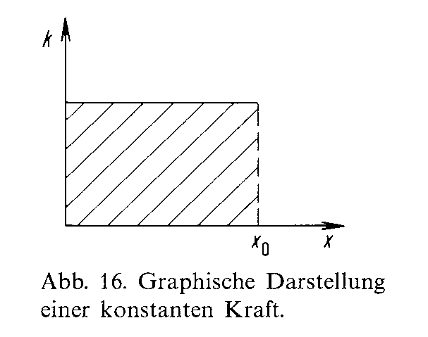
Betrachtet man einen Körper, der mit einer konstanten Kraft k₀ längs eines Weges x bewegt wird, dann ist die Arbeit A gleich Kraft×Weg.
Wenn der Weg bei x=0 anfängt und bei x=x₀ aufhört, ist A = k₀⋅x₀

Dieser Ausdruck kann verallgemeinert werden. indem das bestimmte Integral eingeführt wird; die Kraft muss dann nicht mehr als konstant angenommen werden:
A = $\int_{0}^{x_{0}}{k(x)\text{dx}}$
Ist die Kraft jedoch konstant, k(x) = k₀, wird aus dem Integral

$\int_{0}^{x_{0}}{k_{0}\text{dx}} = k_{0}x|_{0}^{x_{0}} = k_{0}x_{0}$

Betrachten Sie als Beispiel eine Feder (oder molekulare Bindung). Wenn man diese Feder um ein kleines Stück x von der Gleichgewichtslage kommend dehnt, so muss hier eine Kraft k aufgewendet werden, die der Dehnung proportional ist (das Hookesche Gesetz).

k = D⋅x

Wenn man nun die Feder bis auf die Strecke x = x₀ dehnt, wie groß ist dann die geleistete Arbeit?
***********************************************************************************
Von besonderer Interesse ist die Berechnung der Arbeit, die ein Gas bei der isothermen Ausdehnung verrichtet. Man betrachtet z.B. einen Behälter, an dem ein Kolben mit einem beweglichen Stempel S der Fläche F angeschlossen ist. Das Gas übt den Druck p aus.

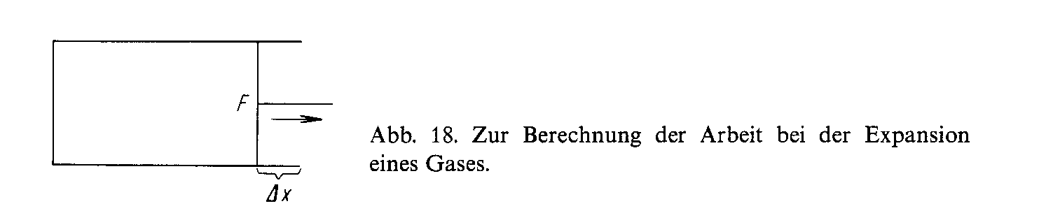
Wenn nun der Stempel um ein kleines Stück Δx bewegt wird,
a) wie groß ist dann die Kraft, die der Stempel ausübt, und
b) wie viel Arbeit wird von idealen Gas (pV=nRT) geleistet?
***********************************************************************************
Bei der zweistufigen reversiblen adiabatischen Gaskompression vom Anfangsdruck p₁ bis zum Enddruck p₂ ist die Arbeit durch

$A(p) = \text{nRT}\frac{κ}{κ−1}\left[{\left(\frac{p}{p_{1}}\right)}^{(κ−1)/κ}−2+{\left(\frac{p_{2}}{p}\right)}^{(κ−1)/κ}\right]$

gegeben. n, R, T, κ sind positive Konstanten.
Bestimmen Sie den Zwischendruck p so, dass A(p) möglichst niedrig wird.

REIHEN UND REIHENENTWICKLUNGEN

Für eine Folge {1, ½, ¼, . . .} könnten wir das Symbol a_{n} = (1/2)^{n} einführen. Die Summe aller Elementen der Folge wäre dann

$\sum_{n=0}^{∞}{{\left(\frac{1}{2}\right)}^{n}}$ oder allgemein $\sum_{n=0}^{∞}{a_{n}}$

Solche unendlichen Reihen werden uns aber nur interessieren, falls sie einen Grenzwert anstreben.
Als Beispiel nehmen wir die sogenannte geometrische Reihe, die aus der Folge
1, x, x², x³, . . . besteht.
Die Teilsummen sind dann 1, 1 + x, 1 + x + x², . . . $\sum_{k=0}^{∞}{x^{k}}$

Man stellt hier fest, dass wenn |x| ≥ 1 sei, dann wird diese Reihe divergieren - also kein Grenzwert zustreben, sei aber |x| < 1 gilt

$\sum_{k=0}^{∞}{x^{k}} = \frac{1}{1−x}$

Wir bleiben bei den Polynomen der geometrischen Reihe, werden aben den einzelnen Beiträgen mit einem Koeffizienten gewichten, und kommen - bei einer bestimmten Wahl der Koeffizienten - auf die Taylor-Polynome und die Taylor-Reihe:

P_{n}(x) = $f(0)+f'(0)⋅x+f\text{ \backslash ( 0 \backslash ) \} over \{2\} \} x rSup \{ size 8\{2\} \} +` dotsaxis ` \{ \{f rSup \{ size 8\{ \backslash ( n \backslash ) \} \} \backslash ( 0 \backslash ) \} over \{n!\} \} x rSup \{ size 8\{n\} \} \} \{}$

Eine solche Reihe können wir verwenden, um eine Funktion durch "Entwicklung" zu "vereinfachen".

f(x) = f(0) + f'(0)⋅x + $f\text{ \backslash ( 0 \backslash ) \} over \{2\} \} x rSup \{ size 8\{2\} \} +` dotsaxis ` \{ \{f rSup \{ size 8\{ \backslash ( n \backslash ) \} \} \backslash ( 0 \backslash ) \} over \{n!\} \} x rSup \{ size 8\{n\} \} +R rSub \{ size 8\{n+1\} \} \backslash ( x \backslash ) \} \{}$

oder $f(x) = \sum_{0}^{n}{\frac{f^{(k)}(0)}{k!}x^{k}+R}$

Diese Entwicklung ist möglich, wenn die Funktion f auf das Intervall zwischen 0 und 1 insgesamt n+1 stetige Ableitungen hat.
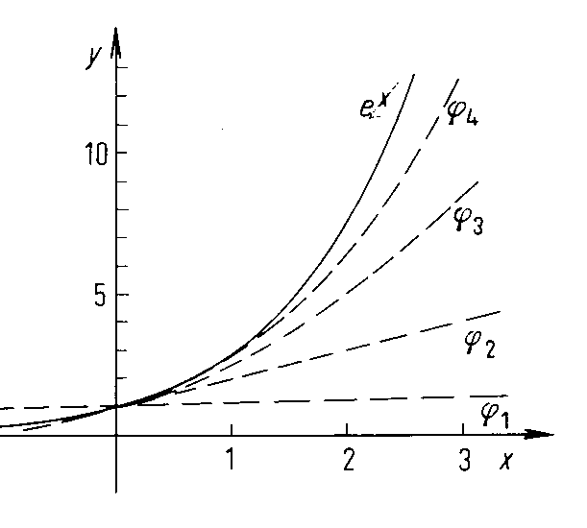
Mit dem Restglied werden wir uns hier nicht weiter befassen. In der Physik und in der Chemie wird eine solche Taylorreihe-Entwicklung nur durchgeführt, wenn man hoffen darf, mit wenigen Gliedern der Reihenentwicklung sich begnügen zu können (man wird somit selten über das quadratische Glied hinaus gehen.

Beispiel: e^{x} = $1+\frac{x}{1}+\frac{x^{2}}{2!}+\frac{x^{3}}{3!}+ ⋯ =\sum{\frac{x^{k}}{k!}}$

so einfach, weil alle Ableitungen bei x = 0
den Wert 1 haben.

AUFGABEN
Es sei n = n(t) die Anzahl der zur Zeit t vorhandenen Mole an Glucose, und a sei die ursprüngliche Molzahl von Saccharose. Dann gilt für die Reaktion:
Succharose + Wasser → Glucose + Fructose

$\frac{\text{dn}}{\text{dt}} = k(a−n)$

wobei k die Geschwindigkeitskonstante ist und n(0) = 0.
Geben Sie für n(t) die Taylor-Reihenentwicklung um den Punkt t = 0 an.

***********************************************************************************
Aus der Debyeschen Theorie folgt für die molare Wärmekapazität c_{v} eines Kristalls als Funktion der Temperatur T:

$c_{v}(T) = 3R\left[\text{12}{\left(\frac{T}{Θ}\right)}^{3}\int_{0}^{Θ/T}{\frac{x^{3}}{e^{x}−1}\text{dx}−\frac{3\frac{Θ}{T}}{e^{Θ/T}−1}}\right]$
R (Gaskonstante) und Θ (charakteristische Temperatur) sind Konstanten.
Durch Reihenentwicklung des Integranden und des Ausdrucks $\frac{Θ/T}{e^{Θ/T}−1}$ gebe man für c_{V}(T) einen Näherungsausdruck an, der Potenzen von Θ/T bis einschließlich (Θ/T)⁴ enthält.

UNBESTIMMTE AUSDRÜCKE

Schon aus der Schule wissen wir, dass man durch Null nicht teilen darf. Aber ganz ohne Ausnahmen ist diese Regel nicht. Wir wollen uns hier deswegen mit Grenzwerten von Quotienten f(x)/g(x) befassen, wobei sowohl der Zähler als auch der Nenner gegen 0 gehen und elementare Methoden für die Quotientenberechnung daher versagen.
Als Beispiel betrachten wir die Kinetik einer Folgereaktion 1ster Ordnung:

k₁ k₂
A → B → C

Zeitgesetze Konzentrationsverlauf

$\begin{aligned}\frac{\text{da}}{\text{dt}} = −k_{1}a \\ \frac{\text{db}}{\text{dt}} = k_{1}a−k_{2}b \\ \frac{\text{dc}}{\text{dt}} = k_{2}b\end{aligned}$ $\begin{aligned}a = a_{0}e^{−k_{1}t} \\ b = \frac{k_{1}a_{0}}{k_{2}−k_{1}}\left(e^{−k_{1}t}−e^{−k_{2}t}\right) \\ c = a_{0}−a−b\end{aligned}$

Wir wollen uns hier auf den Konzentrationsverlauf von b konzentrieren.
Wie können wir b(t) berechnen wenn k₁ = k₂ ? Der Quotient wäre ja 0/0.
Über den Mittelwertsatz der Differentialrechnung kann man die Regel von De L'Hôpital einführen:

$ϕ(a) = \underset{x→a}{\text{lim}}\frac{f(x)}{g(x)} = \underset{x→a}{\text{lim}}\frac{f'(x)}{g'(x)} = ⋯ = \underset{x→a}{\text{lim}}\frac{f^{(n)}(x)}{g^{(n)}(x)}$

wobei n die niedrigste Ordnung der Ableitung ist, bei der der auf der rechten Seite von der Gleichung auftretenden Grenzwert nicht mehr unbestimmt ist.
Konkret müssten wir die Kinetik-Frage folgendermaßen umformulieren:
"Was wäre, wenn k₂ = k₁ + α und α → 0"?

→ $b = \underset{α→0}{\text{lim}}\frac{k_{1}a_{0}}{k_{1}+α−k_{1}}\left[e^{−k_{1}t}−e^{−(k_{1}+α)t}\right]$

Hier werden Zähler und Nenner getrennt abgeleitet.

Z: $k_{1}a_{0}{\text{te}}^{−(k_{1}+α)t}$ ⎫
⎬ $b = \underset{α→0}{\text{lim}}\frac{k_{1}a_{0}{\text{te}}^{−(k_{1}+α)t}}{1} = k_{1}a_{0}t⋅e^{−k_{1}t}$
N: 1 ⎭

AUFGABE
Es sei A + B → C eine irreversible chemische Reaktion bei der sich ein Molekül eines Stoffes A mit einem Molekül eines Stoffes B zu einem Molekül eines Stoffes C verbindet.
Zur Zeit t = 0 habe der Stoff A die Konzentration a₀, der Stoff B die Konzentration b₀. Dann ergibt sich für die Konzentration c(t) zu einem beliebigen Zeitpunkt t

$c(t) = \frac{a_{0}b_{0}\left[1−e^{−(b_{0}−a_{0})\text{kt}}\right]}{a_{0}−b_{0}e^{(b_{0}−a_{0})\text{kt}}}$

Man ermittle c(t) für den Fall, dass a₀ und b₀ gleich sind.

Differentialrechnung von Funktionen mehrerer Veränderlicher

DIE PARTIELLE ABLEITUNG

Gegeben sei eine Funktion von zwei Veränderlicher

z = f (x,y )

Wenn wir z oder f nun Ableiten möchten, halten wir zunächst y konstant , damit wir es wieder mit einer Funktion von einer Veränderlicher zu tun haben, weil wir dann den bekannten Grenzwert bilden können:

$f_{x} = \underset{Δx→0}{\text{lim}}\frac{(f(x+Δx,y)−f(x,y)}{Δx}$

Falls dieser Grenzwert existiert, nennen wir ihn die partielle Ableitung nach x und schreiben f_{x}, z_{x}, $\frac{∂f}{∂x}, \frac{∂z}{∂x}$, wobei der Index "x" bei den ersten beiden und das "weiche d" bei den letzten beiden deutlich zum Ausdruck bringen sollen, dass hier die partielle Ableitung berechnet wird.
Weil die Funktion z = f(x,y) im Allgemeinen eine Fläche darstellt, beschreibt die partielle Ableitung nach x die Steigung dieser Fläche in Richtung der x-Achse. In gleicher Weise führt man die partielle Ableitung nach y ein:

$f_{y} = \underset{Δy→0}{\text{lim}}\frac{(f(x,y+Δy)−f(x,y)}{Δy}$ ( = z_{y} = $\frac{∂f}{∂y} = \frac{∂z}{∂y}$)

die Steigung der Fläche in Richtung y-Achse darstellt.
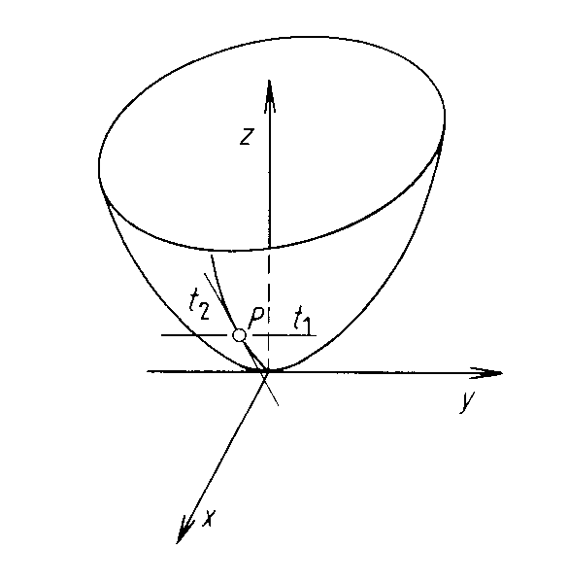
Beispiel: z = x² + y²

Wie groß sind die partiellen Ableitungen im Punkt P(1,0)?

f_{x}(x² + y²) = 2x f_{x}(1,0) = 2
f_{y}(x² + y²) = 2y f_{y}(1,0) = 0

Beispiel: z = x⋅siny + y⋅e^{x}

z_{x} = 1⋅siny + y⋅e^{x}
z_{y} = x⋅cosy + 1⋅e^{x}

Diese Regeln können selbstverständlich auf Funktionen von mehr als zwei Veränderlicher verallgemeinert werden.

HÖHERE ABLEITUNGEN

Die partielle Ableitungen f_{x} oder f_{y} einer Funktion z = f(x,y) sind natürlich selbst wieder Funktionen von x und y, weshalb man weiter differenzieren kann, wobei man die partielle Ableitungen zweiter Ordnung erhält, die mit den Symbolen f_{xx}, f_{xy}, f_{yx}, f_{yy} bezeichnet werden. Die Indizes geben die vorgenommenen Ableitungen in der entsprechenden Reihenfolge an.

$f_{\text{xx}} = \frac{∂}{∂x}\left(\frac{∂z}{∂x}\right) = \frac{∂^{2}z}{∂x^{2}} ; f_{\text{xy}} = \frac{∂}{∂y}\left(\frac{∂z}{∂x}\right) = \frac{∂^{2}z}{∂y∂x}$

Im ersten Fall (f_{xx}) haben wir es mit einer reinen Ableitung zu tun, im zweiten Fall (f_{yx}) mit einer gemischten Ableitung.

SATZ VON SCHWARZ

Sind in einem gewissen Bereich die Ableitungen f_{xy} und f_{yx} stetige Funktionen von x und y, so ist

f_{xy} = f_{yx}

Beispiel: z = x⋅y² + sin y ⋅ cos xy

z_{x} = y² - y⋅sin y ⋅ sin xy
z_{y} = 2⋅xy + cos y ⋅ cos xy - x⋅sin y ⋅ sin xy
z_{xy} = 2⋅y - sin y ⋅ sin xy - y⋅cos y ⋅ sin xy - y⋅x⋅sin y ⋅ cos xy
z_{yx} = 2⋅y - sin y ⋅ sin xy - y⋅cos y ⋅ sin xy - y⋅x⋅sin y ⋅ cos xy

Man sieht, dass z_{xy} = z_{yx}.

DAS TOTALE DIFFERENTIAL

Wir betrachten die Fläche, die durch die Funktion z = f(x,y) dargestellt wird, und nehmen an, dass im Punkt P(x,y,z) auf dieser Fläche eine Tangentialebene T angelegt wird. Es soll sich nun x um dx, y um dy und z um dz ändern. Dadurch kommt man auf der Tangentialebene zu einem Punkt P'. Den Unterschied der z-Koordinaten der Punkte P und P' bezeichnet man mit dz und nennt ihn das totale oder vollständige Differential von z.
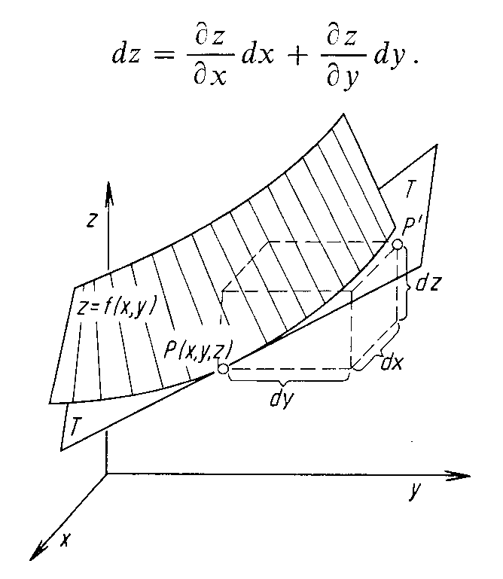

FUNKTIONALDETERMINANTE

Die beiden Funktionen u = g(x,y) und v = h(x,y) vermitteln eine Abbildung eines Bereichs des x,y-(kartesischen) Raumes auf einen Bereich des u,v Raumes. Die Eigenschaften einer solchen Abbildung hängen wesentlich von der sogenannten Funktionaldeterminante ab, die mit D(x,y) oder $\frac{∂(u,v)}{∂(x,y)}$ bezeichnet wird.

$$D(x,y) = \frac{∂(u,v)}{∂(x,y)} = \left|\begin{matrix}\frac{∂u}{∂x} & \frac{∂u}{∂y} \\ \frac{∂v}{∂x} & \frac{∂v}{∂y}\end{matrix}\right|$$

Beispiel: Bei vielen praktischen Aufgaben ist es zweckmäßig, die Koordinaten der Geometrie des Problems anzupassen. Durch die Transformation z.B. von x, y, z auf u, v, w soll jedem Punkt des rechtwinkligen kartesischen Koordinatensystem umkehrbar eindeutig ein Punkt in einem neuen u,v,w-System zugeordnet sein. Die Transformation zwischen kartesischen und polaren Koordinaten lässt sich über die Funktionaldeterminante berechnen.
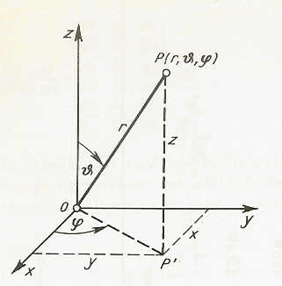
Es gilt:
x = r sinϑ cosϕ $\frac{∂(x,y,z)}{∂(r,ϑ,ϕ)} = r^{2}\text{sin}ϑ$
y = r sinϑ sinϕ
z = r cosϑ $\text{dV} = r^{2}\text{sin}ϑ \text{dr} dϑ dϕ$

SCHREIBWEISE DER PARTIELLEN ABLEITUNGEN IN DER THERMODYNAMIK

Hier pflegt man den partiellen Differentialquotienten in eine Klammer zu setzen und außerdem die bei der Differentiation konstant gehaltenen Variablen als Index anzuführen.
Für die partielle Ableitung nach v von der Funktion z = z(v,u,w) würde das heißen

${\left(\frac{∂z}{∂v}\right)}_{u,w}$ und nicht einfach $\frac{∂z}{∂v}$.

Diese expliziten Angaben der konstant gehaltenen Variablen sind überflüssig, solange feststeht, welche Größen jeweils insgesamt als Variable auftreten. Geht aber nicht auf anderer Weise hervor, welches jeweils die konstant gehaltenen Variable sind, ist diese Schreibweise zwingend.
Man kann z.B. die Entropie S eines Systems als Funktion der Temperatur T, des Volumens V und der Anzahl Mole n angeben:

S = f(T,V,n)

Für die Ableitung der Entropie nach der Temperatur bei konstant gehaltenen V und n, schreibt man dann:

${\left(\frac{∂S}{∂T}\right)}_{V,n}$

Das Volumen V ist nun selbst eine Funktion von T, n und dem Druck p. Man kann daher V durch eine solche Funktion ersetzen und erhält dann die Entropie S als eine neue Funktion ϕ von T, p und n:

S = ϕ(T,p,n)

Für die Ableitung dieser Funktion nach T bei konstantgehaltenem Druck p und konstant gehaltener Molzahl n, schreibt man dann:

${\left(\frac{∂S}{∂T}\right)}_{p,n}$

Da die Funktionen f und ϕ verschieden sind, werden auch ihre Ableitungen nach der Temperatur sich unterscheiden, so dass man die entsprechenden Indizes zur Unterscheidung unbedingt anbringen muss.

Beispiel: Das ideale Gas [p⋅V = n⋅R⋅T ]
Die Entropie eines idealen Gases ist als Funktion von T, V und n gegeben durch

S = n⋅c_{V}⋅ln T + n⋅R⋅ln V - n⋅R⋅ln n + a₁

wobei c_{V} die Molwärme, R die Gaskonstante und a₁ eine Konstante ist. Somit ist

${\left(\frac{∂S}{∂T}\right)}_{V,n} = \frac{n⋅c_{V}}{T}$

Wechseln wir aber über die ideale Gasgleichung die Abhängigkeit von V in Abhängigkeit von p um, lautet der Ausdruck für die Entropie

S = n⋅c_{V}⋅ln T + n⋅R⋅ln T - n⋅R⋅ln p - n⋅R⋅ln n + a₁

und somit ${\left(\frac{∂S}{∂T}\right)}_{p,n} = \frac{n(c_{V}+R)}{T}$

Differentialgleichungen

Eine Differentialgleichung ist eine Gleichung, in der Differentialquotienten von einer oder von mehreren Funktionen (von einer oder von mehreren Veränderlichen) auftreten. Die gesuchten Unbekannten sind hierbei Funktionen y(x) einer unabhängigen Veränderlichen x oder Funktionen z(x,y, . . .) von mehreren Veränderlichen. Im ersten Fall spricht man von gewöhnlichen Differentialgleichungen im zweiten Fall von partiellen Differentialgleichungen. Auf implizite Form lassen sich die Differentialgleichungen schreiben:

Gew. DGL: F(x,y(x),y'(x), . . . ,y^{(n)}(x)) = 0
Part. DGL.: F(x,y,z(x,y), z_{x}, z_{y} … ) = 0

Die Ordnung des höchsten in einer Differentialgleichung auftretenden Differentialquotienten heißt die Ordnung der Differentialgleichung.
Bei Differentialgleichungen, deren Lösung sich als Polynome schreiben lassen, führt man den Begriff Grad ein, das die höchste auftretende Summe der Exponenten der abhängigen Variablen und ihrer Ableitungen angibt. Speziell werden Differentialgleichungen ersten Grades linear genannt.
Beispiele:

4x⁵y² + 2y(y')²cos x - 5y + 7 = 0 Gew. DGL, 1. Ord., 3. Grad

${\left(\frac{∂^{2}z}{∂x^{2}}\right)}^{2}+{\left(\frac{∂^{2}z}{∂y^{2}}\right)}^{2} = x$ Part. DGL, 2. Ord., 2. Grad

Die allgemeine Lösung einer Differentialgleichung n'ter Ordnung enthält in der Regel n freie Integrationskonstanten als Parameter. Die allgemeine Lösung stellt somit eine n-parametrigen Lösungsschar dar. Werden alle freie Parameter festgelegt (Randbedingungen), redet man von einer partikulären Lösung.
Beispiel:
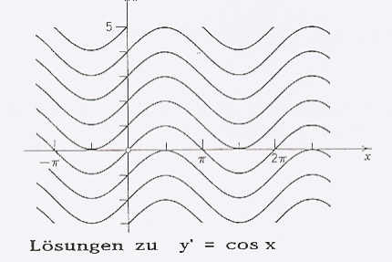
y'(x) = cos x oder $\frac{\text{dy}}{\text{dx}}$ = cos x → dy = cos x dx → y = sin x + c
Randbedingung: y = 0 für x = 0 führt zu
c = 0.

Es kann unter Umständen Lösungen geben, die sich nicht durchs Festlegen einer Konstanten erzeugen lassen. Man spricht von singulären Lösungen.

Beispiel:
(y')² - x y' + y = 0 → y = cx - c²

Die Lösung ist eine Kurvenschar, die aus Geraden besteht. Eine weitere Lösung ist jedoch y = x²/4 , die sich nicht aus der allgemeinen Lösung ableiten lassen. Trotzdem sind die Lösungen mit einander verknüpft. Die singuläre Lösung (Parabel) ist die Umhüllende der Kurvenschar.
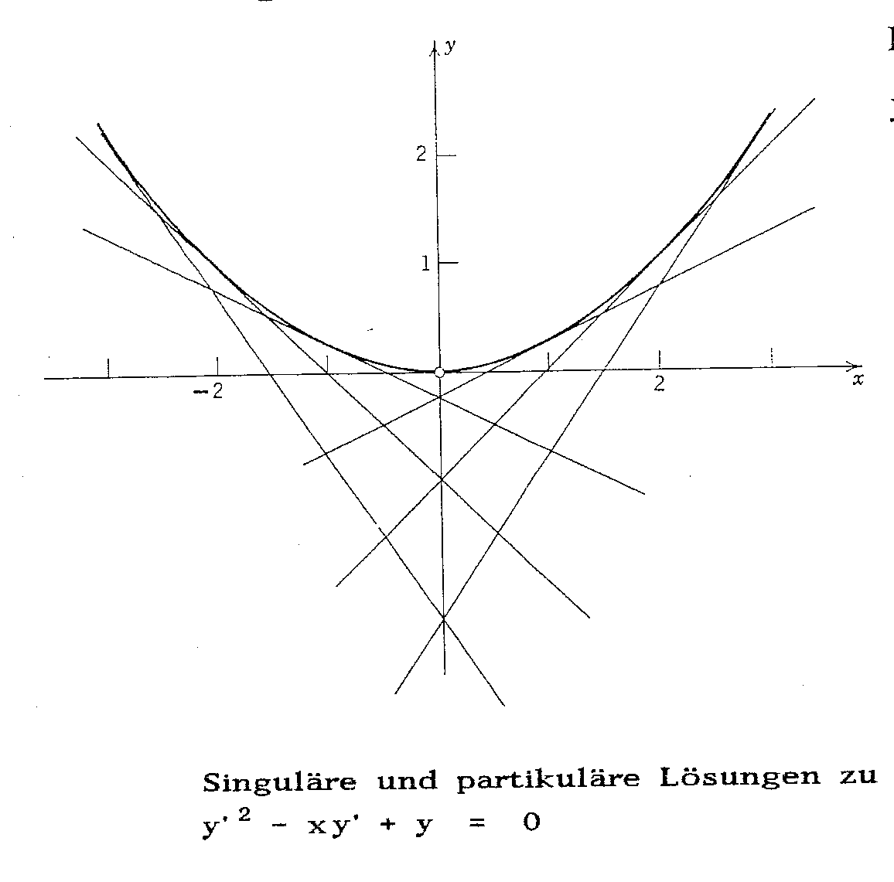

Lösung von gewöhnlichen Differentialgleichungen

Lineare Differentialgleichungen 1. Ordnung.

y'(x) + p(x? y(x) = r(x)

Das entscheidende für die Charakterisierung der DGL als linear, sind die Exponenten von y und y' (jeweils 1). Wie p und r von x abhängen spielt dabei keine Rolle.
Verschwindet r(x) identisch [r(x) ≡ 0 für alle x], wird die Differentialgleichung homogen genannt, sonst ist sie inhomogen.
Homogene Differentialgleichungen lassen sich besonders einfach (durch Variablentrennung) lösen:

$\frac{\text{dy}}{\text{dx}}+p(x)⋅y = 0 → \frac{\text{dy}}{\text{dx}} = −p(x)⋅y → \frac{\text{dy}}{y} = −p(x)⋅\text{dx}$
$\int{\frac{\text{dy}}{y} = −\int{p(x) \text{dx}}} → \text{ln}y = −P(x)+c∗$

oder y = c⋅e^{-P(x)}

wobei c = e^{c*}. P(x) ist eine Stammfunktion zu p(x).

Mit diesem Lösungssatz lässt sich zum Beispiel die folgende DGL lösen:

Die Zersetzung des Stickstoffpentoxid in Sauerstoff und Stickstofftetroxid kann als eine Reaktion 1. Ordnung betrachtet werden

N₂O₅ → ½ O₂ + N₂O₄

Die differentielle Änderung der Konzentration des Eduktes mit der Zeit, die Reaktionsgeschwindigkeit, ist proportional der momentanen Konzentration des Eduktes (der Proportionalitätsfaktor ist die Geschwindigkeitskonstante), es gilt:

$\frac{d\left[N_{2}O_{5}\right]}{\text{dt}} = −k⋅\left[N_{2}O_{5}\right]$

Nennen wir [N₂O₅] = a, lautet die Differentialgleichung:

$\frac{\text{dy}}{\text{dt}} = −k⋅a → \frac{\text{da}}{a} = −k \text{dt} → \int{\frac{\text{da}}{a} = −k\int{\text{dt} → \text{ln}a = −\text{kt}+c∗}}$

a = c⋅e^{-kt}
Über Randbedingungen kann c festgelegt werden.

Es sollen noch zwei Begriffe eingeführt werden:

Exakte Differentialgleichungen und den Integrierenden Faktor.

Eine Differentialgleichung der Form

f(x,y) dx + g(x,y) dy = 0

$\text{dz} = \frac{∂z}{∂x}\text{dx}+\frac{∂z}{∂y}\text{dy} = 0 \text{oder} f(x,y) = \frac{∂z}{∂x} \text{und} g(x,y) = \frac{∂z}{∂y}$ist eine vollständige oder exakte Differentialgleichung, wenn die linke Seite einem totalen Differential entspricht, d.h.

$\frac{∂f(x,y)}{∂y} = \frac{∂g(x,y)}{∂x}$Ist dz ein totales Differential muss gelten, dass die gemischten Ableitungen gleich sind (Schwarzscher Satz). Umgekehrt muss gelten, dass falls

dann ist die Differentialgleichung exakt.
Die meisten Differentialgleichungen sind nicht exakt. Man kann zuweilen jedoch eine vorgelegte Differentialgleichung auf einfache Weise – durch Multiplikation mit einem integrierenden Faktor µ(x,y) in eine vollständige Differentialgleichung umwandeln:

Aus der DGL f(x,y) dx + g(x,y) dy = 0
wird somit µ(x,y)⋅f(x,y) dx + µ(x,y)⋅g(x,y dy = 0
mit der Auflage ∂/∂y(µ⋅f) = ∂/∂x(µ⋅g)

$f\frac{∂μ}{∂y}−g\frac{∂μ}{∂x} + μ\left(\frac{∂f}{∂y}−\frac{∂μ}{∂x}\right) = 0$oder ausdifferenziert:
$f\frac{∂μ}{∂y} + μ\frac{∂f}{∂y} = g\frac{∂μ}{∂x} + μ\frac{∂g}{∂x}$bzw
Es scheint zunächst, als wären die Schwierigkeiten dadurch nur erheblich größer geworden, da an der Stelle von einer einfachen Differentialgleichung jetzt eine komplizierte partielle Differentialgleichung gelöst werden muss. Manchmal kann man aber eine solche Lösung leicht erraten, und es wird nur eine Lösung der partiellen Differentialgleichung (≠ 0) benötigt.
$\frac{\text{dy}}{\text{dx}} = \frac{y}{x} \text{oder} \text{xdy} − \text{ydx} = 0 \text{Exakt}? \text{nein},\text{weil} 1 ≠ −1$Beispiel:

Wähle einen integrierenden Faktor, z.B. µ = 1/x², dann wird aus der DGL:
$\frac{x \text{dy}−y \text{dx}}{x^{2}} = d\left(\frac{y}{x}\right) = 0 → y = c⋅x$
Als integrierenden Faktor hätten auch viele andere Funktionen gewählt werden können, z.B. (1/y²), (1/xy), (1/(x² + y²)), usw.
In der Thermodynamik lassen sich (nach Carathéodory) die Hauptsätze aus der Form einer Differentialgleichung ableiten; so gilt z.B.

dQ = dU + p⋅dV = 0

(abgeleitet vom 1. Hauptsatz dür adiabatische Änderungen des Systems) ; verlangt man nun, weil dQ kein totales Differential darstellt, dass eine solche Funktion gefunden wird, die von Q abhängt aber trotzdem ein exaktes Differential besitzt, kommt man zwangsläufig auf den integrierenden Faktor 1/T und somit auf die Zustandsfunktion Entropie, gegeben durch das vollständige Differential

dS = dQ/T

Es soll jetzt eine allgemeine Lösung der inhomogenen Differentialgleichung
y’ + p(x)⋅y = r(x)

gefunden werden.
Eine Möglichkeit geht über das Auffinden eines integrierenden Faktors, aber die übliche Methode, eine solche Gleichung zu lösen, ist die Lagrangesche Variationsmethode, die auch auf Gleichungen höherer Ordnung generalisiert werden kann, weshalb sie hier skizziert werden soll.
Bei der Lösung der inhomogenen Differentialgleichung wird zunächst eine Lösung der entsprechenden homogenen Differentialgleichung gesucht:

v(x) = e^{-P(x)} = e^{-∫p(x)}

Es wird dann versucht eine Lösung der inhomogenen Differentialgleichung folgender Form zu finden:

y = v(x)⋅u(x)

d.h. es wird eine « vernünftige » Funktion u(x) gesucht.
Diese Form bietet sich an, weil die allgemeine Lösung der homogenen Differentialgleichung die Form hat:

Y = c⋅v(x)

Die Konstante der homogenen Lösung wird sozusagen bei der inhomogenen Lösung durch eine Funktion ersetzt. Einsetzen des Lösungsansatzes in die ursprünglichen inhomogenen Differentialgleichung ergibt:

v’(x)⋅u(x) + v(x)⋅u’(x) + p(x)⋅(v(x)⋅u(x)) = r(x)

oder u’⋅v + u⋅(v’ + p⋅v) = r → u’⋅v = r → u’ = r/v

Nach Integration erhält man:
$u = \int{\frac{r}{v}\text{dx} + c \text{und} y = u⋅v = v\left[\int{\frac{r}{v}\text{dx} + c}\right] = e^{−P}\left[\int{e^{P}r \text{dx} + c}\right]}$
Weil diese Methode ungeheuer wichtig ist, soll sie gleich geübt werden:

DGL y’ - y = e^{2x}
Homogen. y’ - y = 0 oder y’ = y → y = c⋅e^{x} (v ≡ e^{x})
Lösungsansatz für die inhomogene Differentialgleichung :

y = e^{x}[ ∫ (e^{2x}/e^{x})dx + c] = e^{2x} + c⋅e^{x}

Ein weiteres Beispiel:
Das Zeitgesetzt für das Zwischenprodukt einer Folgereaktion A→B→C mit den Geschwindigkeitskonstanten k₁ und k₂: [Die Konzentration von B wird mit b bezeichnet, die von A mit a]
$\frac{\text{db}}{\text{dt}} = k_{1}a−k_{2}b \text{oder} \frac{\text{db}}{\text{dt}}+k_{2}b = k_{1}a$
Homogen: db/dt + k₂b = 0; Variab. Trenn. db/b = -k₂t
Integration: b = c⋅e^{-k2t}
→ v(x) = e^{-k2t}

Inhomogene DGL b = e^{-k2t}[ ∫ (k₁a/e^{-k2t})dt + c

$= e^{−k_{2}t}\left[\frac{a_{0}k_{1}}{k_{2}−k_{1}}e^{\left(k_{2}−k_{1}\right)t} + c\right]$[a = a₀e^{-k1t}] = e^{-k2t}[a₀k₁ ∫e^{(k2-k1)t}dt + c

Mit der Randbedingung b₀ = 0 wird c berechnet: c = -a₀(k₁/(k₂-k₁)) und somit

$b = \frac{k_{1}a_{0}}{k_{2}−k_{1}}\left(e^{−k_{1}t}−e^{−k_{2}t}\right)$
Wie bereits angedeutet, lassen sich die Differentialgleichungen in zwei Gruppen einordnen: in lineare und nicht-lineare Differentialgleichungen. Weil die linearen Gleichungen so viel einfacher sind als die nicht-linearen, und weil die meisten Gleichungen von physikalischer oder chemischer Bedeutung ohnehin linear sind, soll hier nur auf diese eingegangen werden. Die wichtigsten Gleichungen sind allerdings nicht erster sondern zweiter Ordnung:

y“ + p(x)⋅y’ + g(x)⋅y = r(x)

Das entscheidende ist, dass die Gleichung linear in y und ihren Ableitungen ist. Ist r(x) ≡ 0, redet man wider von einer homogenen Gleichung, sonst ist die Gleichung inhomogen. Auch bei den Differentialgleichungen höherer Ordnung sind die Lösungen der homogenen Gleichungen viel einfacher als die der inhomogenen.
Beispiel:
y“ + y = 0

y = cos x oder y = sin x oder Linearkombinationen von beiden. Hier gilt nämlich das Superpositionsprinzip: jede Linearkombination von Lösungsfunktionen ist auch eine Lösung.
Das Superpositionsprinzip gilt aber nicht für inhomogene oder nicht-lineare Differentialgleichungen.
Eine besonders einfache Differentialgleichung entsteht, wenn die Koeffizienten alle Konstanten sind.
Beispiel:
y“ + a a⋅y’ + b⋅y = 0 a,b ⊂ ℜ

weil y = c⋅e^{-kx} die Lösung der entsprechenden Gleichung 1. Ordnung war, wird angenommen, dass die Lösung der Gleichung 2. Ordnung folgende Form hat:

y = e^{λx}

(Die Suche nach der Lösung wäre dann sie Suche nach dem λ).

Mit dieser Form für y gilt: y’ = λ e^{λx} und y“ = λ² e^{λx}
Dann wird aus der ursprünglichen Gleichung

λ² e^{λx} + aλ e^{λx} + b e^{λx} = 0

oder λ² + a λ + b = 0

Diese letzte Gleichung nennt man die charakteristische Gleichung. Sie besitz den Wurzeln:

λ₁ = (½)(-a + √(a² – 4b) → y₁ = e^{λ1x}
λ₂ = (½)(-a - √(a² – 4b) → y₂ = e^{λ2x}

Es gibt drei mögliche Lösungstypen:

I a² > 4b 2 verschiedene, reelle Wurzeln
II a² < 4b 2 komplex konjugierte Wurzeln
III a² = 4b 1 reelle Doppelwurzel

Beispiele:

I II III

y" + y' - 2y = 0 y" + y = 0 y" - 2y' + y = 0

λ² + λ - 2 = 0 λ² + 1 = 0 λ² - 2λ + 1 = 0

λ₁ = 1; λ₂ = -2 λ₁ = i; λ₂ = -i λ₁ = λ₂ = 1

y₁ = e^{x}; λ₂ = e^{-2x} y₁ = e^{ix}; y₂ = e^{-ix} y₁ = e^{x}; y₂ = xe^{x}
Theorem!

Eine Lösung der Differentialgleichung 2. Ordnung mit 2 willkürlichen Integrationskonstanten nennt man eine allgemeine Lösung.
Werden den zwei Konstanten (durch auferlegen von Randbedingungen) feste Werte zugeordnet, spricht man von einer partikulären Lösung.
Für den homogenen, linearen Fall gilt wie Oben gezeigt das Superpositionsprinzip

y = c₁ y₁ + c₂ y₂

falls y₁ und y₂ linear unabhängig sind (d,h, falls auf einem gegebenen Intervall die eine Funktion nicht proportional zu der anderen ist). Das System von zwei linear unabhängigen Lösungsfunktionen nennt man ein Fundamentalsystem.
Beispiel:
y₁ = e^{x}; y₂ = e^{-2x}

ist ein Fundamentalsystem weil y₁/y₂ = e^{3x} : keine Proportionalität

während
y₁ = e^{x}; y₂ = 3e^{x}

kein Fundamentalsystem ist, weil y₁/y₂ = 1/3 : Proportionalität

Für Differentialgleichungen höherer Ordnung mit mehreren Lösungsfunktionen kann es schwierig sein auf diese Weise zu entscheiden, ob alle Lösungen linear unabhängig sind. Für diesen Fall wird die Wronski Determinante eingeführt, die auf einfache Weise berechnet werden kann, und dis sofort angibt, ob eine lineare Abhängigkeit besteht.
Für die Lösungen einer Differentialgleichung 2. Ordnung lautet die Wronski-Determinante:

$W(y_{1},y_{2}) = \left|\begin{matrix}y_{1} & y_{2} \\ y'_{1} & y'_{2}\end{matrix}\right| = y_{1}⋅y'_{2}−y'_{1}⋅y_{2}$

Ist diese Determinante ungleich Null, sind die Lösungen linear unabhängig.
Es gibt, wie schon angedeutet, bei den Differentialgleichungen Stoff für sehr viel Mathematik; erstens müssen die Gleichungen charakterisiert und zweitens gelöst werden. Das Lösen von Differentialgleichungen muss immer wieder geübt werden.

Wir wenden uns jetzt einem konkreten Beispiel aus der Physik zu, dem harmonischen Oszillator, und fragen, wie dieses System beschrieben werden kann, d.h. wie sieht das entsprechende mathematische Modell aus, und wie wird es behandelt, wenn die Bewegungen des harmonischen Oszillators beschrieben werden sollen.
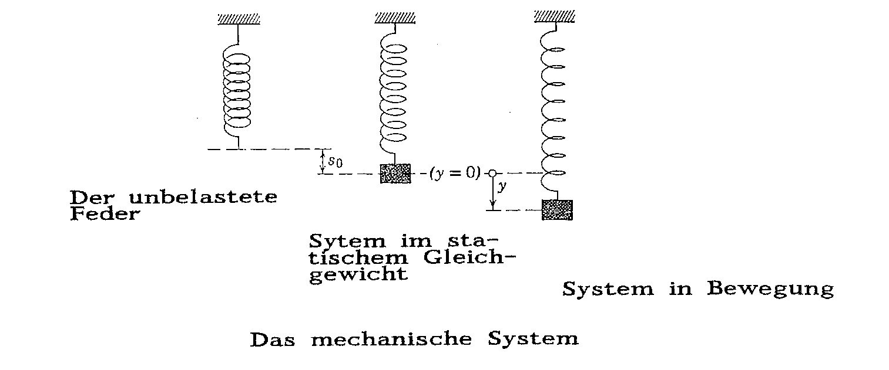
Zuerst müssen die Kräfte beschrieben werden. Nach Newton gilt: Kraft = Masse × Beschleunigung.
Nach Hooke wird angenommen, dass die Kraft proportional zur Auslenkung sei [was für kleine Auslenkungen sicherlich eine gute Näherung darstellt]:
K = m⋅b = m⋅$\overset{\text{.}\text{.}}{x}$ = -k⋅x
oder m⋅$\underset{−}{\overset{\text{.}\text{.}}{x}}$ + k⋅x = 0
Das mathematische Modell ist eine Differentialgleichung, und die gesuchte Lösung ist eine Funktion, deren zweite Ableitung nach der Zeit (abgesehen von einer Konstanten) der Funktion selbst (mit umgekehrtem Vorzeichen) entspricht. Dafür kommen die Kreisfunktionen sin at und cos at in Frage. Eine allgemeine Lösung könnte demnach folgendermaßen aussehen:
y = A⋅cos ω₀t + B⋅sin ω₀t , mit ω₀ = $\sqrt{\frac{k}{m}}$
Mit C = (A² + B²)^{1/2} und ϕ = Arctan(A/B) lässt sich diese Funktion schreiben:

y = C⋅cos(ω₀t + ϕ)

Einsetzen zeigt, dass diese Lösung korrekt ist.
Die Periode ist 2π/ω₀, d.h. das System schwingt mit ω₀/2π Schwingungen pro Sekunde. Die Frequenz der Schwingung ist somit

ν = ω₀/2π

Die Schwingung wird, einmal gestartet, ewig weiter laufen. Daran merkt man schon, dass es sich hier um ein idealisiertes Modell handelt. Es stellt sich dann die Frage, wie ändert sich die zeitliche Beschreibung des Systems, falls es z.B. eine Reibung gibt? oder allgemein: wenn die Schwingung gedämpft wird? Wie sieht das mathematische Modell (eine neue Differentialgleichung) dann aus? Es gibt mehrere Möglichkeiten. Wir wählen für diese Überlegung eine Dämpfung, die zur Geschwindigkeit proportional ist: Dämpfung ~ $\overset{\text{.}}{x}$. Die neue Differentialgleichung sieht dann folgendermaßen aus:
$m⋅\underset{−}{\overset{\text{.}\text{.}}{x}} = −k⋅\underset{−}{x} − c⋅\underset{−}{\overset{\text{.}}{x}}$
oder $\underset{−}{\overset{\text{.}\text{.}}{x}} + \frac{c}{m}\underset{−}{\overset{\text{.}}{x}} + \frac{k}{m}\underset{−}{x} = 0$

Mit dem Lösungsansatz x = e^{λt} lautet die charakteristische Gleichung

$λ^{2} + \frac{c}{m}λ + \frac{k}{m} = 0 → λ = \frac{−c}{2m}±\sqrt{\frac{c^{2}−4\text{mk}}{4m^{2}}}$

oder (α = c/2m und β = $\frac{1}{2m}\sqrt{c^{2}−4\text{mk}}$ ); λ = -α ± β.

Es fällt gleich auf, dass es bei der Lösung der quadratischen Gleichung Probleme gibt, die vorhin nicht da waren. Es stellt sich die Frage, wie c² sich zu 4mk verhält.

c² > 4mk c² = 4mk c² < 4mk
"Überdämpfung" "Kritische Dämpfung" "Unterdämpfung"
β = iω*
x = c₁e^{-(α-β)t} + c₂e^{-(α-β)t} x = (c₁t + c₂)e^{-αt} x = ce^{-αt} cos(ω*t + ϕ)
Keine Schwingungen Höchstens eine Schw. Gedämpfte Schwing.
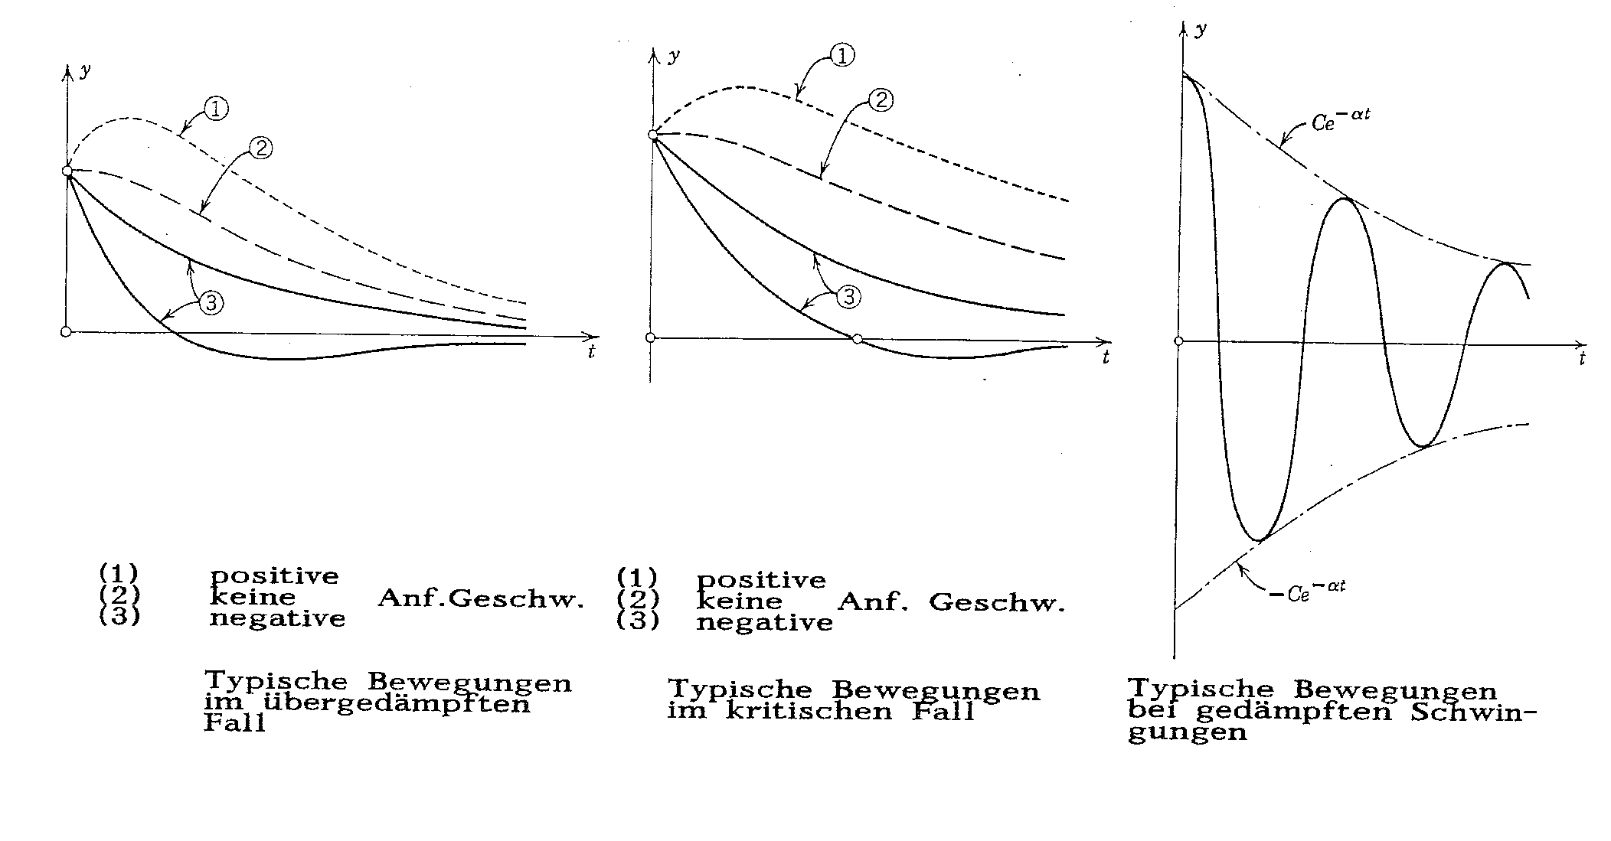
Die beiden DGL, die bis jetzt behandelt wurden (frei und gedämpfte Schwingungen) werden als homogene DGL bezeichnet und sind besonders einfach auszuwerten (integrieren). Das Problem kann aber komplizierter gemacht werden, wenn dem System von Außen Schwingungen aufgezwungen werden. Man spricht von erzwungenen Schwingungen und die Differentialgleichung ist dann inhomogen:

$m\underset{−}{\overset{\text{.}\text{.}}{x}} + c\underset{−}{\overset{\text{.}}{x}} + k\underset{−}{x} = r(t) = F_{0}\text{cos}ω t$

Eine allgemeine Methode die Lösungen zu finden wäre die Variationsmethode, die aber in diesem Fall sehr kompliziert wäre. Es soll hier deshalb ein anderer (weniger allgemeiner) Weg genommen werden: Die Methode der unbestimmten Koeffizienten.

Man sucht als partikuläre Lösung y_{p} eine Funktion derselben Form wie r(t) – aber mit unbekannten Koeffizienten. In diesem Fall ist r(t) = F₀ cos ωt. Gesucht wird deshalb eine partikuläre Lösung der Form

y_{p} = a cos ωt + b sin ωt

Mit dieser y_{p} wäre .
y_{p} = -ω a sin ωt + ω b cos ωt
..
und y_{p} = -ω² a cos ωt - ω² b sin ωt
.. .
aus m y + c y + k y = F₀ cos ωt

wird

-mω²(a cosωt + b sin ωt) - cω(a sin ωt – b cos ωt) + k(a cos ωt + b sin ωt) = F₀ cos ωt

Diese Gleichung muss für jeden beliebigen Wert von t gelten. Ein Koeffizientenvergleich hilft uns deshalb weiter:

[cos ωt] -mω² a + c ω b + k a = F₀
[sin ωt] -m ω² b - c ω a + k b = 0

mit den Lösungen: $a = \frac{F_{0}(k−{mω}^{2})}{(k−{mω}^{2})^{2}+(cω)^{2}}; b = \frac{F_{0}cω}{(k−{mω}^{2})^{2}+(cω)^{2}}$

Einsetzen von ω₀ =√(k/m) ergibt:

$a = \frac{{\text{mF}}_{0}(ω_{0}^{2}−ω^{2})}{m^{2}(ω_{0}^{2}−ω^{2})^{2}+(cω)^{2}}; b = \frac{F_{0}cω}{m^{2}(ω_{0}^{2}−ω^{2})^{2}+(cω)^{2}}$

und somit $y = y_{h}+\frac{{\text{mF}}_{0}(ω_{0}^{2}−ω^{2})}{m^{2}(ω_{0}^{2}−ω^{2})^{2}+(cω)^{2}}\text{cos}ω t + \frac{F_{0}cω\text{sin}ωt}{m^{2}(ω_{0}^{2}−ω^{2})^{2}+(cω)^{2}}$

Um die konkreten Lösungen hinzuschreiben, muss zwischen gedämpften und ungedämpften Schwingungen unterschieden werden:

Fall 1: Ungedämpfte Schwingungen: c = 0; ω = ω₀

y_{h} = C⋅cos(ω₀t - ϕ)

y_{p} = $\frac{\text{mF}(ω_{0}^{2}−ω^{2})}{m^{2}(ω_{0}^{2}−ω^{2})^{2}}\text{cos} ω t = \frac{F_{0}\text{cos}ω t}{m(ω_{0}^{2}−ω^{2})}$

y = C⋅cos(ω₀t - ϕ) + $\frac{F_{0}\text{cos}ω t}{m(ω_{0}^{2}−ω^{2})}$

Die Lösung ist eine Superposition (Überlagerung) von 2 Schwingungen.
Als Randbedingung setzen wir für t = 0 ϕ = 0 und y = 0.

y(t=0) = 0 = C + $\frac{F_{0}}{m(ω_{0}^{2}−ω^{2})} → C=\frac{−F_{0}}{m(ω_{0}^{2}−ω^{2})}$

Mit diesen Randbedingungen lautet dann die Lösung:

$\begin{aligned}y = \frac{F_{0}}{m(ω_{0}^{2}−ω^{2})}\left[\text{cos}ω t − \text{cos}ω_{0}t\right] \\ \\ \frac{2F_{0}}{m(ω_{0}^{2}−ω^{2})}\text{sin}\frac{ω_{0}+ω}{2}t⋅\text{sin}\frac{ω_{0}−ω}{2}t\end{aligned}$

Ist ω ≈ ω₀ , wird die Periode der letzen Sinusfunktion sehr lang - es entsteht eine Schwebung.
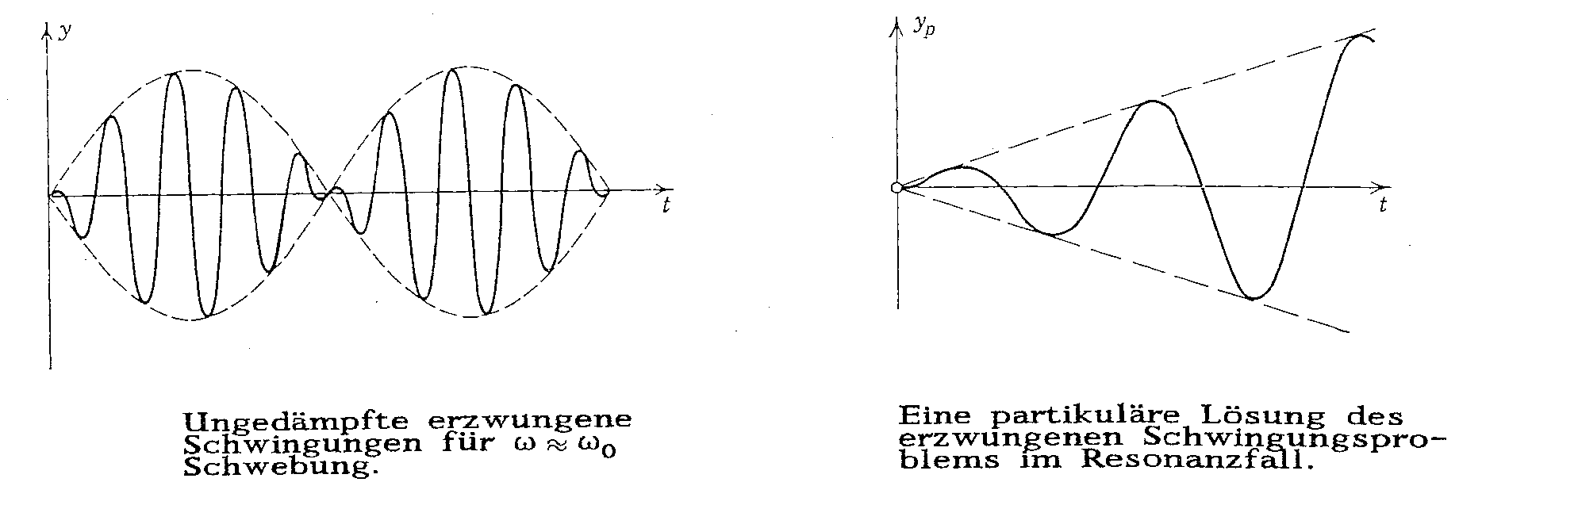
Im Resonanzfall ω = ω₀ lautet die DGL

y + ω₀²y = (F₀/m)cos ω₀t

Wiederholter Gebrauch von der Methode der unbestimmten Koeffizienten führt zu einer Lösung, aber an dieser Stelle soll, ausgehend von der gerade gefundenen nicht-resonante Lösung die Lösung über eine Grenzwertbestimmung gefunden werden.

y = $\frac{2F_{0}}{m(ω_{0}^{2}−ω^{2}}\text{sin}\frac{ω_{0}+ω}{2}t⋅\text{sin}\frac{ω_{0}−ω}{2}t$ |ω = ω₀ ?

[ω = ω₀ + x] = $\frac{2F_{0}}{m(ω_{0}^{2}−(ω_{0}+x)^{2})}\text{sin}\frac{2ω_{0}+x}{2}t⋅\text{sin}\frac{−\text{xt}}{2}$

= $\frac{2F_{0}}{m(−x^{2}−2ω_{0}x}\left(\text{sin}ω_{0}t⋅\text{cos}\frac{\text{xt}}{2}+\text{cos}ω_{0}t⋅\text{sin}\frac{\text{xt}}{2}\right)$

= $\frac{A(x)}{B(x)}$ | x → 0

lim A/B wird mit Hilfe der Regel von De L'Hôpital bestimmt
lim A/B = lim A'/B' = lim A"/B" . . . usw.

A' = $2F_{0}\left[(\text{sin}ω_{0}t\left\{−\frac{t}{2}\text{sin}\frac{\text{xt}}{2}\right\}+\text{cos}ω_{0}t\left\{\frac{t}{2}\text{cos}\frac{\text{xt}}{2}\right\})\text{sin}\frac{−\text{xt}}{2}+(\text{sin}ω_{0}t⋅\text{cos}\frac{\text{xt}}{2}+\text{cos}ω_{0}t⋅\text{sin}\frac{\text{xt}}{2})\frac{t}{2}\text{cos}\frac{\text{xt}}{2}\right]$
B' = $m(−2x−2ω_{0})$

$$\underset{x→0}{\text{lim}}\frac{A'}{B'} = \frac{2F_{0}[(\text{sin}ω_{0}t⋅0+(t/2)⋅\text{cos}ω_{0}t)⋅0+(\text{sin}ω_{0}t+\text{cos}ω_{0}t⋅0)(−t/2)]}{−2{mω}_{0}} = \frac{F_{0}t⋅\text{sin}ω_{0}t}{2{mω}_{0}}$$

Diese Lösung ist proportional zu t. Es gibt somit eine "Resonanzkatastrophe". Das System fliegt auseinander.
Der Grund, warum resonante Systeme üblicherweise nicht auseinander fliegen, liegt in der Tatsache, dass reelle Systeme gedämpfte Schwingungen ausführen, weshalb wir uns jetzt mit dem zweiten Fall befassen:

Fall 2: c > 0
Vom vorherigen Problem wissen wir schon, dass y_{h} bei gedämpften Schwingungen gegen 0 geht, d.h. die allgemeine Lösung stellt nur eine transiente Lösung dar, die mit der Zeit gegen eine stationäre Lösung y_{p} geht. Im Resonanzfall gibt es keine Katastrophe.
Die allgemeine Lösung von vorhin kann auf folgende Form gebracht werden:

y_{p} = C*⋅cos(ωt - η)

mit C* = F₀/(m²(ω₀² - ω²)² + (cω)²)^{1/2} und η = arctan$\frac{cω}{m(ω_{0}^{2}−ω^{2})}$

Wie groß ist der maximale Wert für C* ?
Dies ist eine Extremumswertbestimmung: Die erste Ableitung ist Null. Allerdings muss der gesamte Ausdruck nicht differenziert werden; dem Maximum von C* entspricht das Minimum des Nenners.
$\frac{\text{dC}∗}{dω} = 0 \text{entspricht} \frac{d(\text{Nenner})}{dω} = 0 \text{oder} \text{sogar} \frac{d(\text{Nenner})^{2}}{dω} = 0$$\frac{d}{dω}\left(m^{2}(ω_{0}^{2}−ω^{2})^{2}+(cω)^{2}\right) = 0 → −4m^{2}(ω_{0}^{2}−ω^{2})+2c^{2} = 0$

→ c² = 2m²(ω₀² - ω²)

Wenn c² > 4mω² gibt es nur imaginäre Lösungen für C*_{max} und C* wird mit steigendem ω immer kleiner.
Wenn c² ≤ 4m²ω² gibt es eine reelle Lösung für C*_{max} und somit ein Maximum für C*.
$→ C_{\text{max}}^{} = \frac{F_{0}}{{\left[m_{2}(ω_{0}^{2}−ω^{2})^{2}+(cω)^{2}\right]}^{1/2}} = \frac{2{\text{mF}}_{0}}{c{\left[4m^{2}ω_{0}^{2}−c^{2}\right]}^{1/2}}$
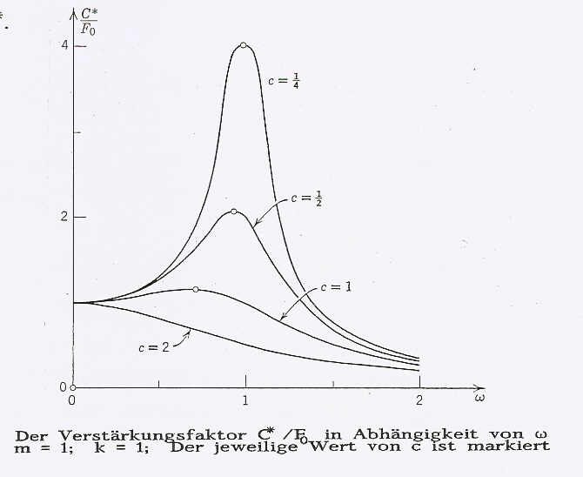

DIFFERENTIALGLEICHUNGEN 2TER ORDNUNG, DEREN KOEFFIZIENTEN FUNKTIONEN SIND

Wir haben jetzt gesehen, wie lineare (homogene oder inhomogene) Differentialgleichungen 2.ter Ordnung mit konstanten Koeffizienten gelöst werden können. Wenn jetzt die Koeffizienten Funktionen sind, wird das Ganze sehr viel komplizierter, und oft sind die Lösungen höhere transzendente Funktionen - oder gar nicht auf geschlossene Form zu bringen. Durch einen Potenzreihenansatz kann dieses Problem jedoch gemeistert werden.

Potenzreihe (Entwicklung um das Zentrum a):

$\sum_{m=0}^{∞}{c_{m}(x−a)^{m}} =$c₀ + c₁(x - a) + c₂(x - a)² + ⋅⋅⋅

Ist das Zentrum speziell 0, lautet die Potenzreihe:

$\sum_{m=0}^{∞}{c_{m }x^{m}}$

Bekannte Beispiel für die Darstellung von Funktionen als Potenzreihen sind:

a: die Geometrische Reihe $\frac{1}{1−x} = \sum_{m=0}^{∞}{x^{m}} =$1 + x + x² + ... |x|<1

b: die Exponentialfunktion $e^{x} = \sum_{m=0}^{∞}{\frac{x^{m}}{m!}} = 1+x+\frac{x^{2}}{2}+\frac{x^{3}}{3!}+\text{.}\text{.}\text{.}$

c: die Kosinusfunktion $\text{cos}x = \sum_{m=0}^{∞}{\frac{(−1)^{m}x^{2m}}{(2m)!}} = 1−\frac{x^{2}}{2}+\frac{x^{4}}{4!}−\text{.}\text{.}\text{.}$

Wenn man weist, dass Funktionen als Reihen entwickelt werden können, ist es naheliegend die Lösung einer Differentialgleichung (eine Funktion) in Form einer Potenzreihe zu suchen.
Eine solche Lösung hätte die Form:

y = c₀ + c₁x + c₂x² + c₃x³ + . . .
dann wäre y' = c₁ + 2c₂x + 3c₃x² + 4c₄x³ + . . .
und y" = 2c₂ + 2⋅3c₃x + 3⋅4c₄x² + . . .

Diese Ausdrücke werden in die ursprüngliche Differentialgleichung eingesetzt, und erst dann fängt die Suche nach der Lösung (nach den Koeffizienten dieser Entwicklung) an.
Beispiel: y' - y = 0
Lösungsansatz wie oben.
Eingesetzt: c₁ +2c₂x + 3c₃x² + ... -(c₀ + c₁x + c₂x² + . . .) = 0
Dieser Ausdruck muss für alle x gelten, weshalb ein Koeffizientenvergleich durchgeführt werden kann.
c₁ - c₀ = =; 2c₂ - c₁ = 0; 3c₃ - c₂ = 0; usw.
c₀ kann frei gewählt werden. Alle andere Koeffizienten lassen sich mit Hilfe von c₀ angeben:
c₁ = c₀; c₂ = c₀/2 ; c₃ = c₀/3! ; usw.
Die Lösung ist somit
y = c₀( $1+x+\frac{x^{2}}{2}+\frac{x^{3}}{3!}+$ . . .) = c₀⋅e^{x}
Beispiel: (x + 1)y' - (x + 2)y = 0
selber Ansatz: (x+1)(c₁+2c₂x+3c₃x²+ . . .) - (x+2)(c₀+c₁x+c₂x²+ . . .) = 0
Multiplikation und Koeffizientenvergleich:

c₁ - 2c₀ = 0 c₁ = c₀
2c₂ - c₁ - c₀ = 0 c₂ = 3c₀/2
3c₂ - c₁ = 0 c₃ = 2c₀/3 usw.
Es gilt folgende Rekursionsformel:
sc_{s} + (s + 1)c_{s+1} - c_{s-1} - 2c_{s} = 0
oder $c_{s+1} = \frac{(2−s)c_{s}+c_{s−1}}{s+1}$
Die Lösung ist somit
y = $c_{0}\left(1+2x+\frac{3x^{2}}{2}+\frac{2x^{3}}{3}+\frac{5x^{4}}{\text{24}}+⋯\right)$
Dies ist eine MacLaurin-Reihe für c₀(1 + x)e^{x} .
Das ganze hat natürlich nur einen Sinn, falls die Reihen konvergieren. Dieses Problem soll hier jedoch nicht diskutiert werden. Hier wird davon ausgegangen (was bei fast allen physikalischen Problemen zutrifft), dass die entsprechenden Reihen im relevanten Bereich konvergieren.
Jetzt wird es aber ernst. Nach den Demonstrationsbeispielen mit Differentialgleichungen 1. Ordnung sind nun die DGL 2.ter Ordnung an die Reihe.

In der Literatur der mathematischen Physik gibt es eine Differentialgleichung, die als Legendresche DGL bekannt ist.

(1 - x²)y" - 2xy' + ( + 1)y = 0

oder ((1 - x²)y')' + ( + 1)y = 0
Der Potenzreihenansatz für die Lösung lautet in diesem Fall
y =$\sum_{λ=0}^{∞}{a_{λ}x^{k+λ}}$ (k ist der niedrigst vorkommende Exponent der Entwicklung)
Die Lösung der Differentialgleichung läuft auf die Bestimmung von den Koeffizienten a_{λ} hinaus. Mit dem Ansatz für y gilt:
y' = $\sum_{λ=0}^{∞}{(k+λ)a_{λ}x^{k+λ−1}}$
und y" = $\sum_{λ=0}^{∞}{(k+λ)(k+λ−1)a_{λ}x^{k+λ−2}}$
Werden diese Ausdrücke für y, y' und y" in die ursprüngliche DGL eingesetzt, erhält man:
$(1−x^{2})\sum_{λ=0}^{∞}{(k+λ)(k+λ−1)a_{λ}x^{k+λ−2}−2x\sum_{λ=0}^{∞}{(k+λ)a_{λ}x^{k+λ−1}+ℓ(ℓ+1)a_{λ}x^{k+λ} = 0}}$
oder
$$\sum_{λ=0}^{∞}{(k+λ)(k+λ−1)a_{λ}x^{k+λ−2}−\left(\sum_{λ=0}^{∞}{(k+λ)(k+λ−1)}+2(k+λ)−ℓ(ℓ+1)\right)a_{λ}x^{k+λ} = 0}$$
Die Glieder dieser beiden Summen sind in der Regel vermischt: für λ = 0 und für λ = 1 ist dies jedoch nicht der Fall, weil Terme mit x^{k-2} und x^{k-1} aus der linken Summe nie mit Gliedern mit x^{k} bzw. x^{k+1} vermischt werden können. Ein Koeffizientenvergleich liefert dann folgende Indexgleichungen:
λ = 0 k(k - 1)a₀ = 0 → k = 0 oder k = 1
λ = 1 (k + 1)k⋅a₁ = 0 → k = 0 weil a₁ ≠ 0
λ ≥ 2 k(k+λ+2)(k+λ+1)a_{λ+2} - ((k+λ)(k+λ-1)+2(k+λ) - (+1))a_{λ} = 0
→ a_{λ+2} = $\frac{(k+λ)(k+λ−1)+2(k+λ)−ℓ(ℓ+1)}{(k+λ+2)(k+λ+1)}a_{λ}$
= $−\frac{(ℓ−k−λ)(ℓ+k+λ+1)}{(k+λ+2)(k+λ+1)}a_{λ}$
Es gibt somit eine Rekursionsformel womit das λ+2 Element berechnet werden kann, wenn das λ Element schon bekannt ist. Mit λ = k = 0 können (von a₀ ausgehend) alle a_{n} (n gerade) Koeffizienten in Abhängigkeit von a₀ berechnet werden.
a₂ = $\frac{−ℓ(ℓ+1)}{2}a_{0}$
a₄ = $\frac{−(ℓ−2)(ℓ+s)}{3⋅4}a_{2} = \frac{(ℓ−2)ℓ(ℓ+1)(ℓ+3)}{4!}a_{0}$
Mit λ = 1, k = 0 können (von a₁ ausgehend alle a_{n} (n ungerade) Koeffizienten in Abhängigkeit von a₁ berechnet werden:
a₃ = $\frac{2−ℓ(ℓ+1)}{3!}a_{1} = \frac{(ℓ−1)(ℓ+2)}{3!}a_{1}$
a₅ = $\frac{(ℓ−3)(ℓ+4)}{4⋅5}a_{3} = \frac{(ℓ−3)(ℓ−1)(ℓ+2)(ℓ+4)}{5!}a_{1}$
Allgemein (für k = 0) a_{λ+2} = $\frac{λ(λ+1)−ℓ(ℓ+1)}{(λ+2)(λ+1)}a_{λ}$
Die allgemeine Lösung ist somit
y = a₀y₁ + a₁y₂
mit y₁ = $1−\frac{ℓ(ℓ+1)}{2!}x^{2}+\frac{(ℓ−2)(ℓ+1)(ℓ+2)}{4!}x^{4}− ⋯$
und y₂ = $x−\frac{(ℓ−1)(ℓ+2)}{3!}x^{3}+\frac{(ℓ−3)(ℓ−2)(ℓ+2)(ℓ+4)}{5!}x^{5}− ⋯$
Diese Reihe konvergiert für |x| < 1. Weil y₁ nur gerade und y₂ nur ungerade Potenzen von x enthalten, muss der Quotient y₁/y₂ eine Funktion von x sein; die zwei Lösungen sind somit linear unabhängig und y die vollständige Lösung eines Fundamentalsystems. Mit diesem Ansatz wurde die mathematische Lösung der Legendreschen Differentialgleichung gefunden. Der Grund, warum gerade diese DGL herausgesucht wurde, liegt jedoch in ihrer physikalischen Bedeutung. Man muss sich an dieser Stelle deswegen überlegen, welche allgemein Forderung an eine Lösung gestellt werden muss, die als Wellenfunktion (oder Eigenfunktion) einer Schrödingergleichung diesen soll.
Die Anforderung muss sein;
∫ ψ*ψ dτ darf nicht ins Unendliche wachsen.
y wird aber gegen ∞ gehen, es sei denn  ∈ Ñ (einschl. 0). In diesem Fall wird es zu λ =  kommen und somit
a_{+2} = $\frac{ℓ(ℓ+1)−ℓ(ℓ+1)}{(ℓ+2)(ℓ+1)}a_{ℓ} = 0$
was dann (wegen der Rekursionsformel) auch für alle λ >  gelten wird. Die Reihe bricht ab. Aus der unendlichen Reihe wird ein endliches Polynom, das Legendresche Polynom, P(x).
Dies ist sehr bedeutsam.
In dem Moment, wo das physikalische Problem in der Sprache der Mathematik formuliert worden ist (ein Hamiltonoperator wurde definiert und die entsprechende Schrödingergleichung aufgestellt), sorgt die Mathematik (unter der Voraussetzung, dass die Integrale der Wellenfunktionen nicht gegen unendlich wachsen dürfen) dafür, dass die Lösungen gequantelt sind.
Es gibt eine weitere Differentialgleichung, die der Legendreschen DGL sehr ähnlich ist, weswegen sie die zugeordnete Legendresche DGL genannt wird.
(1 - x²)y" - 2xy' + [( + 1) - $\frac{m^{2}}{1−x^{2}}$]y = 0
Die Lösung dieser Differentialgleichung ist
y = $(1−x^{2})^{m2}\frac{d^{m}}{{\text{dx}}^{m}}P_{ℓ}(x)$
was hier nicht bewiesen werden soll.
Das physikalische Problem, das mit dieser Differentialgleichung beschrieben wird, ist die Bewegung eines Teilchens in einem Zentralfeld (z.B. das Elektron eines H-Atoms). Der Hamiltonoperator dieses Problems ist einfach die Summe aus kinetischen und potentiellen Energien:
H = $\frac{p^{2}}{2μ}+V(r) = −\frac{ℏ^{2}}{2μ}Δ+V(r)$
Impuls p = (p_{x}, p_{y}, p_{z}); Impulsoperator (Laplace) Δ = $\frac{∂^{2}}{∂x^{2}}+\frac{∂^{2}}{∂y^{2}}+\frac{∂^{2}}{∂z^{2}}$
In Kugelkoordinaten sieht der Impulsoperator folgendermaßen aus:
Δ = $\frac{1}{r^{2}}\left(\frac{∂}{∂r}(r^{2}\frac{∂}{∂r})+\left\{\frac{1}{\text{sin}ϑ}\frac{∂}{∂ϑ}(\text{sin}ϑ\frac{∂}{∂ϑ})+\frac{1}{{\text{sin}}^{2}ϑ}\frac{∂^{2}}{∂ϕ^{2}}\right\}\right)$
Der Ausdruck in geschweiften Klammern hängt in Kugelkoordinaten nur von den Winkelkoordinaten ab. Dieser Ausdruck entspricht $\frac{L^{2}}{−ℏ^{2}}$ (der Drehimpuls im Quadrat).
Im Zentralfeld ist das Potential nur von der Entfernung des Teilchens vom Zentrum abhängig. V(r).
Dieses Beispiel zeigt (verfrüht) eine partielle Differentialgleichung; aber schon an dieser Stelle soll eine Separierung der Veränderlichen durch die Einführung einer Produktfunktion durchgeführt werden. Somit erhält man gewöhnliche Differentialgleichungen in den einzelnen Veränderlichen.
Ψ(r,ϑ,ϕ) = R(r)⋅Y(ϑ,ϕ) = R(r)⋅Θ(ϑ)⋅Φ(ϕ)
Die Schrödingergleichung lautet dannn
$\left[−\frac{ℏ^{2}}{2μ r^{2}}\frac{∂}{∂r}(r^{2}\frac{∂}{∂r})+\frac{L^{2}}{2μ r^{2}}+V(r)\right]Ψ = 0$
bzw. $\left[\frac{\frac{∂}{∂r}(r^{2}\frac{∂}{∂r})}{R(r)}+\frac{2μ r^{2}}{ℏ}\left[E−V(r)\right]\right]R(r) = \frac{L^{2}Y(ϑ,ϕ)}{ℏ^{2}Y(ϑ,ϕ)}$
Der linke Teil dieser Gleichung hängt nur von r, der rechte Teil nur von ϑ und ϕ ab. Wenn beide Seiten immer gleich sein sollen (unabhängig von den Werten er Veränderlichen) müssen sie beide einer Konstante gleichen, λ.
Die Lösung der linken Seite soll uns hier nicht interessieren (sie hängt natürlich auch vom tatsächlichen Potential ab). Aus der rechten Gleichung erhält man:
$\frac{L^{2}Y(ϑ,ϕ)}{ℏ^{2}Y(ϑ,ϕ)} = λ \text{oder} L^{2}Y(ϑ,ϕ) = ℏ^{2}λY(ϑ,ϕ)$
Es handelt sich hier um ein Eigenwertproblem, das ausgeschrieben lautet:
$\left[\frac{1}{\text{sin}ϑ}\frac{∂}{∂ϑ}(\text{sin}ϑ\frac{∂}{∂ϑ})+\frac{1}{{\text{sin}}^{2}ϑ}\frac{∂^{2}}{∂ϕ^{2}}\right]Y(ϑ,ϕ) = λY(ϑ,ϕ)$
bzw. - nach Trennung der Winkelkoordinaten ϑ und ϕ:
$−\frac{1}{Φ(ϕ)}\frac{d^{2}Φ(ϕ)}{{dϕ}^{2}} = −m^{2} = \frac{{\text{sin}}^{2}ϑ}{Θ(ϑ)}\left[\frac{1}{\text{sin}ϑ}\frac{d}{dϑ}(\text{sin}ϑ\frac{dΘ(ϑ)}{dϑ})+λΘ(ϑ)\right]$
Die linke Seite der Gleichung lautet:
$\frac{d^{2}Φ}{{dϕ}^{2}} = m^{2}Φ → Φ(ϕ) = e^{\text{im}ϕ}$
Mit der Randbedingung Φ(ϕ + 2π) ≡ Φ(ϕ).
Aus der rechten Seite der Gleichung wird:
$\frac{1}{\text{sin}ϑ}\frac{d}{dϑ}(\text{sin}ϑ\frac{dΘ(ϑ)}{dϑ})−\frac{m^{2}}{{\text{sin}}^{2}ϑ}Θ(ϑ)+λΘ(ϑ) = 0$
Um diese Gleichung mit einer schon bekannten Gleichung vergleichen zu können, wird einen Parameterwechsel durchgeführt: x = cos ϑ und F(x) = Θ(ϑ), d.h. umgekehrt: ϑ = arccos x und somit dϑ = -(1 - x²)^{-1/2}dx
$\frac{d}{\text{dx}}\left[(1−x^{2})\frac{\text{dF}}{\text{dx}}\right]−\frac{m^{2}}{1−x^{2}}F+λF = 0$
bzw. $(1−x^{2})\frac{d^{2}F}{{\text{dx}}^{2}}−2x\frac{\text{dF}}{\text{dx}}+(λ−\frac{m^{2}}{1−x^{2}})F = 0$
Die zugeordnete Legendresche Differentialgleichung beschreibt somit einen Teil der Elektronenbewegungen des Wasserstoffatoms falls λ = ( + 1).
Weil diese Polynome aus den Eigenfunktionen der Legendreschen Gleichung (P(x)) entstehen (durch m-fache Differenzierung), kann m nicht größer sein als . Es gibt somit einen mathematischen Grund für die physikalische Tatsache, dass die magnetische Quantenzehl m kleiner oder gleich der Drehimpulsquantenzahl  sein muss.
Die Funktionen Y(ϑ,ϕ) = exp(imϕ)⋅P^{m}cos ϑ werden Kugelfunktionen genannt.
Als weiteres Beispiel betrachten wir die sogenannte Hermitesche Differentialgleichung:
y" - 2xy' + 2αy = 0 , α ist eine Konstante.
Lösungsansatz:
y = ∑a_{λ} x^{(k+λ)} ; y' = ∑ (k+λ)a_{λ} x^{(k+λ-1)} ; y" = ∑ (k+λ)(k+λ-1)a_{λ} x^{(k+λ-2)}
→ ∑ (k+λ)(k+λ-1)a_{λ} x^{(k+λ-2)} - 2 ∑ (k+λ)a_{λ} x^{(k+λ)} + 2α ∑ a_{λ} x^{(k+λ)} = 0
Koeffizientenvergleich führt zu folgenden Indexgleichungen:
Für λ = 0 k(k - 1)a₀ = 0 → k = 0, 1
Für λ = 1 (k + 1)k⋅a₀ = 0 → k = 0 (k=1 → a₁=0)
Für λ ≥ 2: (k + λ + 2)(k + λ + 1)a_{λ+2} - 2(k + λ - α)a_{λ} = 0
→ Rekursionsgleichung: a_{λ+2} = $\frac{2(k+λ−α)}{(k+λ+2)(k+λ+1)}a_{λ}$
Die Lösung ist eine unendliche Reihe, wenn aber α ganzzahlig ist, wird diese Reihe bei k+λ = α abgebrochen. Somit wird die Lösung ein endliches Polynom. Ist α gerade, wähl man:
a₀ = (-1)^{α/2} $\frac{α!}{(α/2)!}$
Ist α ungerade, wählt man:
a₀ = (-1)^{(α-1)/2}$\frac{2⋅α!}{((α−1)/2)!}$
und erhält die Lösung:
y = H_{α}(x) = (2x)^{α} - $\frac{α(α−1)}{1!}(2x)^{(α−2)}+\frac{α(α−1)(α−2)(α−3)}{2!}(2x)^{(α−4)}− ⋯$
das Hermitesche Polynom αten Grades.
Die Differentialgleichung
y" + (1 - x² + 2α)y = 0
sieht anders aus als die Hermitesche, speziell fehlt die erste Ableitung; wird y jedoch durch y = exp(-x²/2)⋅v ersetzt, ist y" = [v" - 2xv' + (x² - 1)v]⋅exp(-x²/2) und die Differentialgleichung lautet:
v" - 2xv' + 2αv = 0
damit ist die Hermitesche Differentialgleichung wiederentstanden, und somit ist die Lösung schon bekannt. Das ist fein, weil damit ist ein weiteres physikalisches Problem schon beschrieben und gelöst: Das Problem des Harmonischen Oszillators. Denken Sie an die Schrödingergleichung des harmonischen Oszillators:
$\frac{d^{2}Ψ}{{\text{dQ}}^{2}}−(λ^{1}Q^{2}−\frac{2\text{mE}}{ℏ^{2}})Ψ=0$
Die Substitution x = √λ Q (oder umgekehrt Q = x/λ^{1/2} ) führt zu folgender Differentialgleichung:
$\frac{d^{2}Ψ}{{\text{dx}}^{2}}+(1−x^{2}+\left(\frac{2\text{mE}}{ℏ^{2}λ}−1\right))Ψ = 0$
Dies ist die Hermitesche Differentialgleichung mit der Lösung:
Ψ = exp(-λQ²/2)H_{n}(λ^{1/2}Q)
Die Eigenwerte lassen sich aus der folgenden Beziehung berechnen:
$\frac{2\text{mE}}{ℏ^{2}λ} = 2n → E = \frac{(2n+1)λℏ^{2}}{2m}$
mit λ = mω/ → = (n + ½)²$\frac{mω}{mℏ}$ = (n + ½)ω

Partielle Differentialgleichungen

Partielle Differentialgleichungen entstehen bei physikalischen oder geometrischen Problemen, wenn die beteiligten Funktionen von mehr als einem Parameter abhängen. Bei den partiellen DGL, die bereits erschienen, wurde der allgemeine Weg zur Lösung einer solchen Differentialgleichung schon aufgezeigt: Die partielle Differentialgleichung wird in gewöhnliche Differentialgleichungen der einzelnen Veränderlichen aufgespaltet und erst dann gelöst.
Dies setzt voraus, dass die Funktionen von mehrerer Veränderlichen als Produktfunktionen dargestellt werden können, wo jeder Faktor nur von einem Veränderlichen abhängt.
Typische Beispiele partieller Differentialgleichungen sind:

Die Wellengleichung in 1, 2 oder 3 Dimensionen:

$\frac{∂^{2}u}{∂t^{2}} = c^{2}Δu$
Die Laplacegleichung (aus der Potentialtheorie):
$Δu = 0$

Die Poisson-Gleichung (aus der Elektrostatik):
$Δu = f$

Wobei Δ jedes Mal den Laplaceoperator darstellt (Die Summe der zweiten Ableitungen nach den Ortskoordinaten), t ist die Zeit.
Die Lösung einer partiellen Differentialgleichung in einem vorgegebenen Bereich ist eine Funktion der unabhängigen Veränderlichen mit allen Ableitungen, die der Gleichung überall im Bereich genügen.
Normalerweise besitzt eine partielle Differentialgleichung viele verschiedene Lösungen, so z.B. hat die 2-Dimensionale Laplacegleichung:

$\frac{∂^{2}u}{∂x^{2}}+\frac{∂^{2}u}{∂y^{2}} = 0$
folgende Lösungen: u = x² – y²; u = e^{x}⋅cos y; u = ln(x² + y²), welche alle verschieden sind (linear unabhängig). Eine eindeutige Lösung wird erst durch die auferlegten Randbedingungen festgelegt.
Als Beispiel einer partiellen Differentialgleichung soll hier eine klassisches physikalisches Problem angeschaut werden:

Die 2-Dimensionale Wellengleichung.

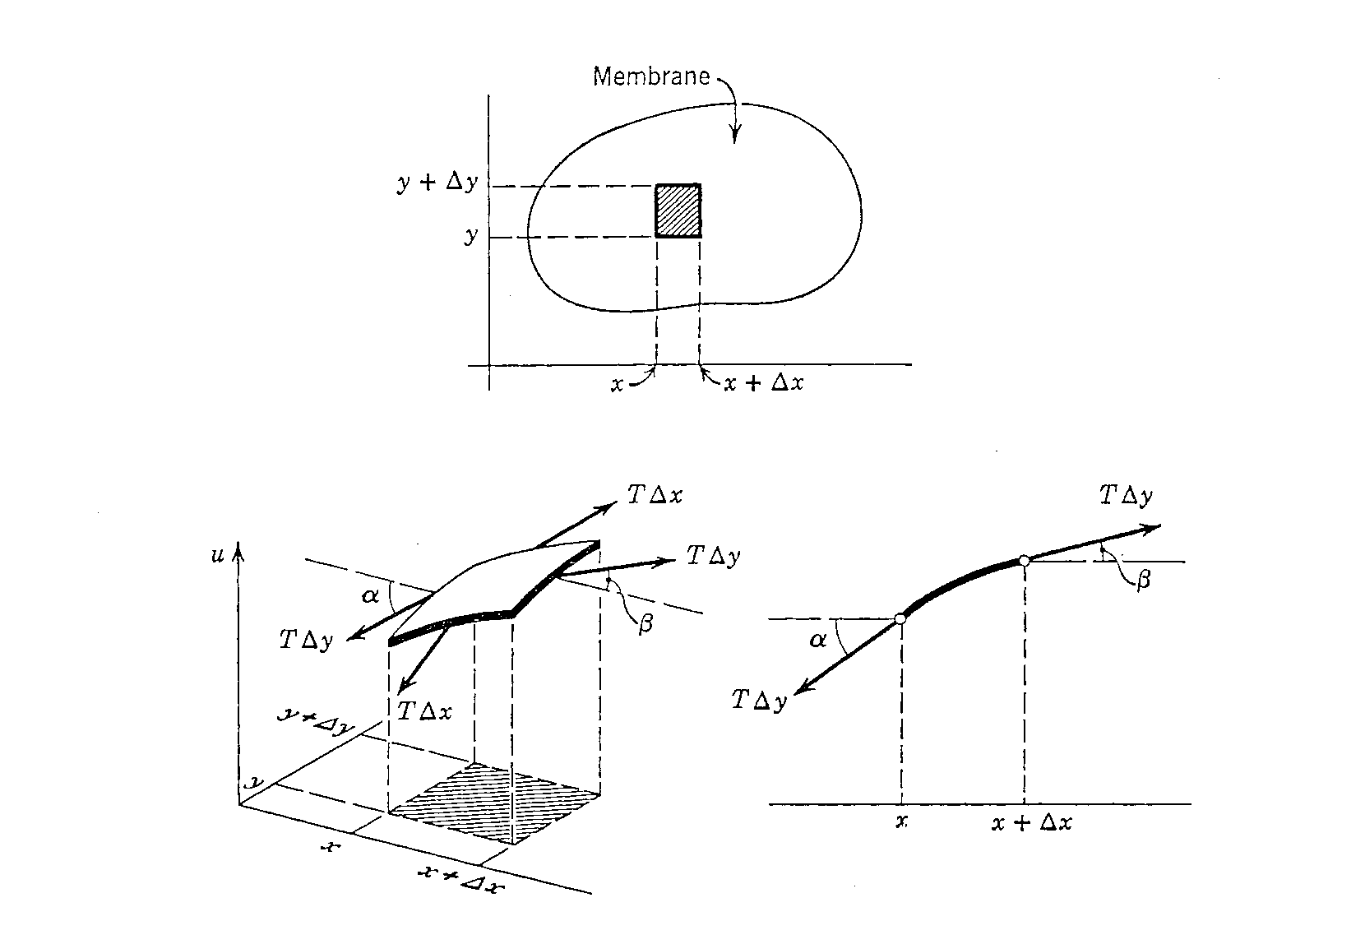
Dieses Problem kann man sich entweder als eine schwingende Membran oder als ein zweidimensionales Kästchen vorstellen. Von der Nomenklatur her, soll die Beschreibung hier auf die schwingende Membran bezogen werden. Weil auch die Bedeutung der Randwertbedingungen analysiert werden sollen, wird hier die Analyse für sowohl eine rechteckige als auch eine kreisförmige Membran durchgeführt. In beiden Fällen gilt, dass die Auslenkung am Rande 0 ist (beim Kästchen gehr das Potential an dieser Stelle gegen unendlich) für alle Zeiten t ≥ 0.
Die Physik dazu: Eine „mathematische“ Membran ist etwas idealisiertes. Folgende Annahmen sollen hier gemacht werden:
- Die Masse der Membran pro Flächeneinheit (die Dichte) ist konstant. Die Membran ist homogen. Die Membran ist vollkommen biegsam und so dünn, dass es keinen Widerstand gegen Deformationen gibt.
- Die Membran ist gestreckt und wird überall am Rand (in der xy-Ebene) festgehalten. Die Spannung ist über die gesamte Membran und in allen Richtungen gleich. Diese Spannung ändert sich während der Bewegung nicht.
- Die Auslenkungen der Membran u(x,y,t) während des Schwingens sind klein gegenüber den Ausmaßen der Membran. Alle Winkel relativ zur xy-Ebene sind klein.
Um die Bewegungsgleichung aufzustellen, betrachtet man einen kleinen Teil der Membran mit den Seiten Δx und Δy. Die Spannung T ist Kraft pro (Einheits-) Länge. Die Kräfte, die auf den Rändern des kleinen Ausschnittes wirken, sind somit annähernd: TΔx bzw. TΔy, und weil die Membran vollständig biegsam ist, sind diese Kräfte tangentiell zur Membran gerichtet.
Die horizontale Komponente der Kräfte sind die Projektionen aus Ebenen parallel zur xy-Ebenen (TΔy⋅cos α, TΔy⋅cos β, usw.). Weil die Winkel klein sind, ist der Kosinus annähernd 1 und weil die Kräfte an gegenüberliegenden Seiten ungefähr gleich sind, wird es kaum eine horizontale Bewegung geben. Hier soll nur die transversale oder vertikale Bewegung analysiert werden.
Die vertikale Komponente der Kräfte sind die Projektionen auf die uy- (bzw. ux-) Ebenen: TΔy⋅sin β bzw. -TΔy⋅sin α, usw. Weil die Winkel klein sind, lassen sich die Sinuswerte durch Tangenswerte annähern :

TΔy(sin β - sin α) ≈ TΔy(tan β - tan α) = TΔy[u_{x} (x + Δx, y₁) – u_{x} (x, y₂)]

mit u_{x} = (∂u/∂x)_{y} : y ≤ y₁ , y₂ ≤ y + Δy.

Dementsprechend gilt für die x-Komponente :

TΔx(sin β - sin α) ≈ TΔx(tan β - tan α) = TΔx[u_{y} (x₁, y + Δy) – u_{y} ( x₂, y)]

mit u_{y} = (∂u/∂y)_{x}; x ≤ x₁ , x₂ ≤ x + Δx.

Nach Newton gilt : Kraft = Masse × Beschleunigung:

$= TΔy\left[Δx\frac{∂u_{x}}{∂x}\right]+TΔx\left[Δy\frac{∂u_{y}}{∂y}\right] = TΔx Δy\left[\frac{∂^{2}u}{∂x^{2}}+\frac{∂^{2}u}{∂y^{2}}\right]$Kraft = TΔy[u_{x} (x + Δx, y₁) – u_{x} (x, y₂)] - TΔx[u_{y} (x₁, y + Δy) – u_{y} ( x₂, y)]

Masse = Dichte × Fläche = ρ Δx Δy

Beschleunigung = ∂²u/∂t².

$→ \frac{∂^{2}u}{∂t^{2}} = \frac{T Δx Δy}{ρ Δx Δy}\left[\frac{∂^{2}u}{∂x^{2}}+\frac{∂^{2}u}{∂y^{2}}\right] = c^{2}\left[\frac{∂^{2}u}{∂x^{2}}+\frac{∂^{2}u}{∂y^{2}}\right] = c^{2}Δu$Diese Differentialgleichung ist das mathematische Modell, das analysiert werden soll. Die Anfangsauslenkung wird über die Funktion f(x,y) beschrieben:

u(x,y,0) = f(x,y)

$\frac{∂u(x,y,t)}{∂t}|_{t=0} = g(x,y)$Die Anfangsgeschwindigkeit der Auslenkung ist durch die Funktion g(x,y) definiert :
In beiden Fällen soll versucht werden, die Veränderlichen zu trennen. Es lohnt sich deshalb ein Koordinatensystem zu finden, in dem die Randbedingungen besonders einfach erscheinen. Im recheckigen Fall wären dies die kartesischen Koordinaten x, y , im kreisförmigen Fall die Kugelkoordinaten, r, ϑ (,ϕ).
Soll aber in Kugelkoordinaten gearbeitet werden, muss auch der Laplaceoperator in diesen Koordinaten aufgestellt werden. (Dies geling unter Anwendung der Kettenregel über die Beziehungen: x = r cos ϑ und y = r sin ϑ:
$Δu = \frac{∂^{2}u}{∂x^{2}}+\frac{∂^{2}u}{∂y^{2}} = \frac{∂^{2}u}{∂r^{2}}+\frac{1}{r}\frac{∂u}{∂r}+\frac{1}{r^{2}}\frac{∂^{2}u}{∂ϑ^{2}}$
$Δu = \frac{∂^{2}u}{∂r^{2}}+\frac{1}{r}\frac{∂u}{∂r}$Beschließen wir, nur Lösungen betrachten zu wollen, die allein von r (und nicht von ϑ) abhängen, reduziert sich der Laplaceoperator zu:
Die Rand- und Anfangsbedingungen sind somit:

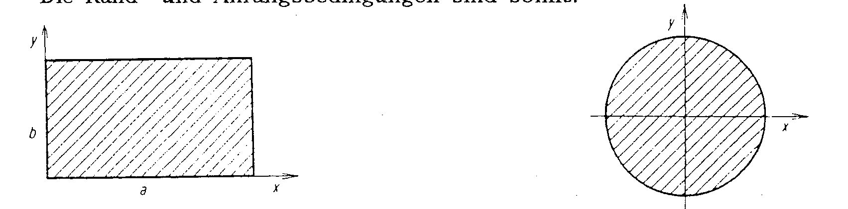
Rechteckige Membran Kreisförmige Membran

u(0,y,t) = u(a,y,t) = u(x,0,t) = u(x,b,t) = 0 ;u(R,t) = 0

u(x,y,0) = f(x,y) u(r,0) = f(r) ≠ f(ϑ)

$\frac{∂u}{∂t}|_{t=0} = g(x,y) \frac{∂u}{∂t}|_{t=0} = g(r) ≠ g(ϑ)$Variablentrennung

u(x,y,t) = F(x,y)⋅G(t) u(r,t) = W(r)⋅G(t)

Eingesetzt
$F\overset{\text{.}\text{.}}{G} = c^{2}\left(\frac{∂^{2}F}{∂x^{2}}+\frac{∂^{2}F}{∂y^{2}}\right)G$ $W\overset{\text{.}\text{.}}{G} = c^{2}\left(\frac{∂^{2}W}{∂r^{2}}+\frac{1}{r}\frac{∂W}{∂r}\right)G$
$\frac{\overset{\text{.}\text{.}}{G}}{c^{2}G} = \frac{1}{F}\left(\frac{∂^{2}F}{∂x^{2}}+\frac{∂^{2}F}{∂y^{2}}\right)$ $\frac{\overset{\text{.}\text{.}}{G}}{c^{2}G} = \frac{1}{W}\left(\frac{∂^{2}W}{∂r^{2}}+\frac{1}{r}\frac{∂W}{∂r}\right)$

Beide Terme der obigen Gleichungen müssen konstant
sein, weil sie jeweils von unabhängigen Variablen ab-
hängen. Diese Konstanten nennen wir -ν₂.
$\frac{\overset{\text{.}\text{.}}{G}}{c^{2}G} = −υ_{1}^{2} = \frac{1}{F}\left(\frac{∂^{2}F}{∂x^{2}}+\frac{∂^{2}F}{∂y^{2}}\right)$ $\frac{\overset{\text{.}\text{.}}{G}}{c^{2}G} = −υ_{2}^{2} = \frac{1}{W}\left(\frac{∂^{2}W}{∂r^{2}}+\frac{1}{r}\frac{∂W}{∂r}\right)$

Die Gleichungen spalten jeweils in zwei auf
(mit c⋅ν = λ gilt:)
a $\overset{\text{.}\text{.}}{G} +λ_{1}^{2} = 0$ $\overset{\text{.}\text{.}}{G }+λ_{2}^{2} = 0$
b $\frac{∂^{2}F}{∂x^{2}}+\frac{∂^{2}F}{∂y^{2}}+υ_{1}^{2}F = 0$ $\frac{∂^{2}W}{∂r^{2}}+\frac{1}{r}\frac{∂W}{∂r}+υ_{2}^{2}W = 0$

Die Gleichung a ist schon bekannt (harm. Osz.)
Die allgemeine Lösung lautet:
G = A* cos λ_{i}t + B* sin λ_{i}t
Bei F soll noch eine Variablentrennung Bei W wird eine neue Parameter durchgeführt werden: F(x,y) = H(x)⋅Q(y) eingeführt: s = ν₂⋅r
$→ \frac{d^{2}W}{{\text{ds}}^{2}}+\frac{1}{s}\frac{\text{dW}}{\text{ds}}+W = 0$
$\frac{d^{2}H}{{\text{dx}}^{2}}Q+\frac{d^{2}Q}{{\text{dy}}^{2}}H+υ_{1}^{2}\text{HQ} = 0$ Bessel-Gleichung allgemeine Lösung
$\frac{1}{H}\frac{d^{2}H}{{\text{dx}}^{2}} = −k^{2} = −\frac{1}{Q}\frac{d^{2}Q}{{\text{dy}}^{2}}−υ_{1}^{2}$ W = c₁J₀(s) + c₂Y₀(s)
a' $\frac{d^{2}H}{{\text{dx}}^{2}}+k^{2}H = 0$ J₀ : Besselfunktion 1. Art
mit ν² - k² = p² wird Y₀ : Besselfunktion 2. Art
b' $\frac{d^{2}Q}{{\text{dy}}^{2}}+p^{2}Q = 0$ Y₀(s) → ∞ für s→0 ⇒ c₂ = 0
dann ist c₁ = 1 und
H(x) = A cos kx + B sin kx W = J₀(s) = J₀(ν₂r)
Q(y) = C cos py + D sin py
Randbedingungen
H(0) = 0 ⇒ A = 0 r = R: u(R,t) = W(r) G(t) = 0
H(a) = B sin ka = 0 ⇒ k = mπ/a W(r) = J₀(ν₂R) = 0
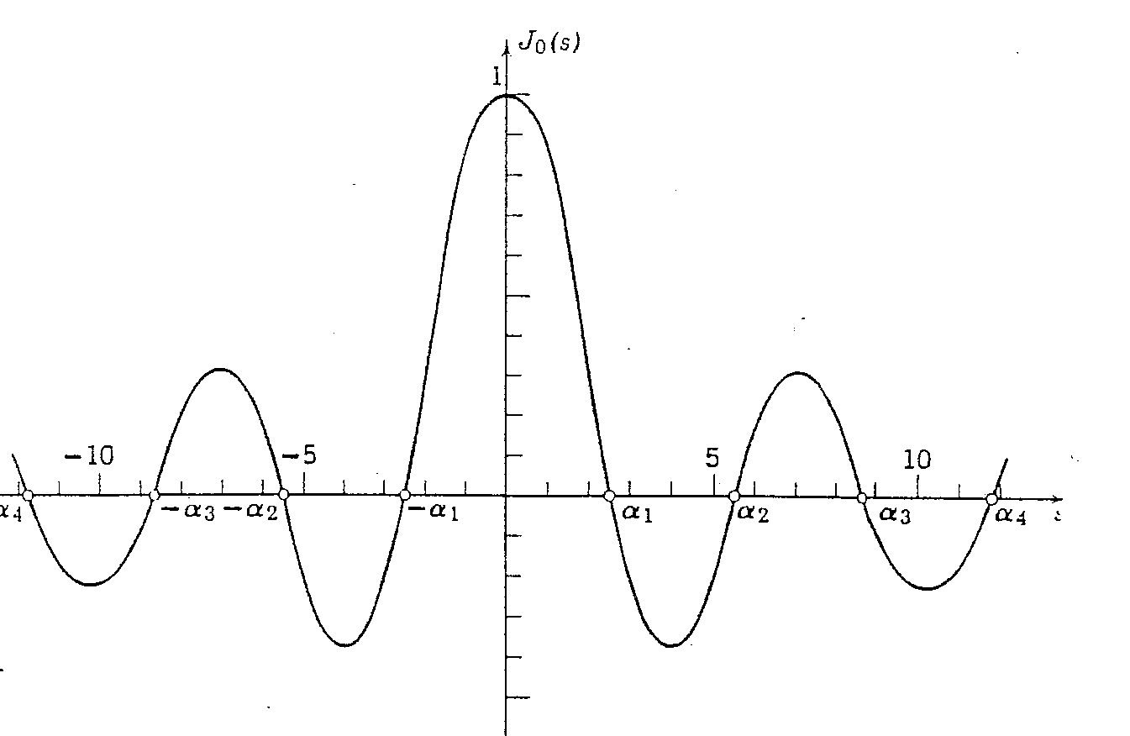
m ganzzahlig
Q(0) = 0 ⇒ C = 0
Q(b) = D sin pb = 0 ⇒ p = nπ/b
n ganzzahlig
⇒ $F_{\text{mn}}(x,y) = \text{sin}\frac{mπ x}{a}\text{sin}\frac{nπ y}{b}$
p² = ν₁² - k²; λ₁ = cν₁ J₀(s) = 1 - $\frac{s^{2}}{2}+\frac{s^{4}}{2^{4}2!^{2}}−\frac{s^{6}}{2^{6}3!^{2}}+$
⇒ λ_{mn} = λ₁ = cπ $\sqrt{\frac{m^{2}}{a^{2}}+\frac{n^{2}}{b^{2}}}$ ν_{m} = ν₂ = α_{m}/R; W_{m}(r) = J₀(α_{m}r/R)
Lösungen
$u_{\text{mn}}(x,y,t) = \left(A∗_{\text{mn}}\text{cos}λ_{\text{mn}}t+B∗_{\text{mn}}\text{sin}λ_{\text{mn}}t\right)\text{sin}\frac{mπ x}{a}\text{sin}\frac{nπ y}{b}$
u_{m}(r,t) = (A*_{m}cos λ_{m}t + B*_{m}sin λ_{m}t)J₀(ν_{m}r)

Normalschwingungen
(Quadratische Membran) (Winkelunabhängigkeit)
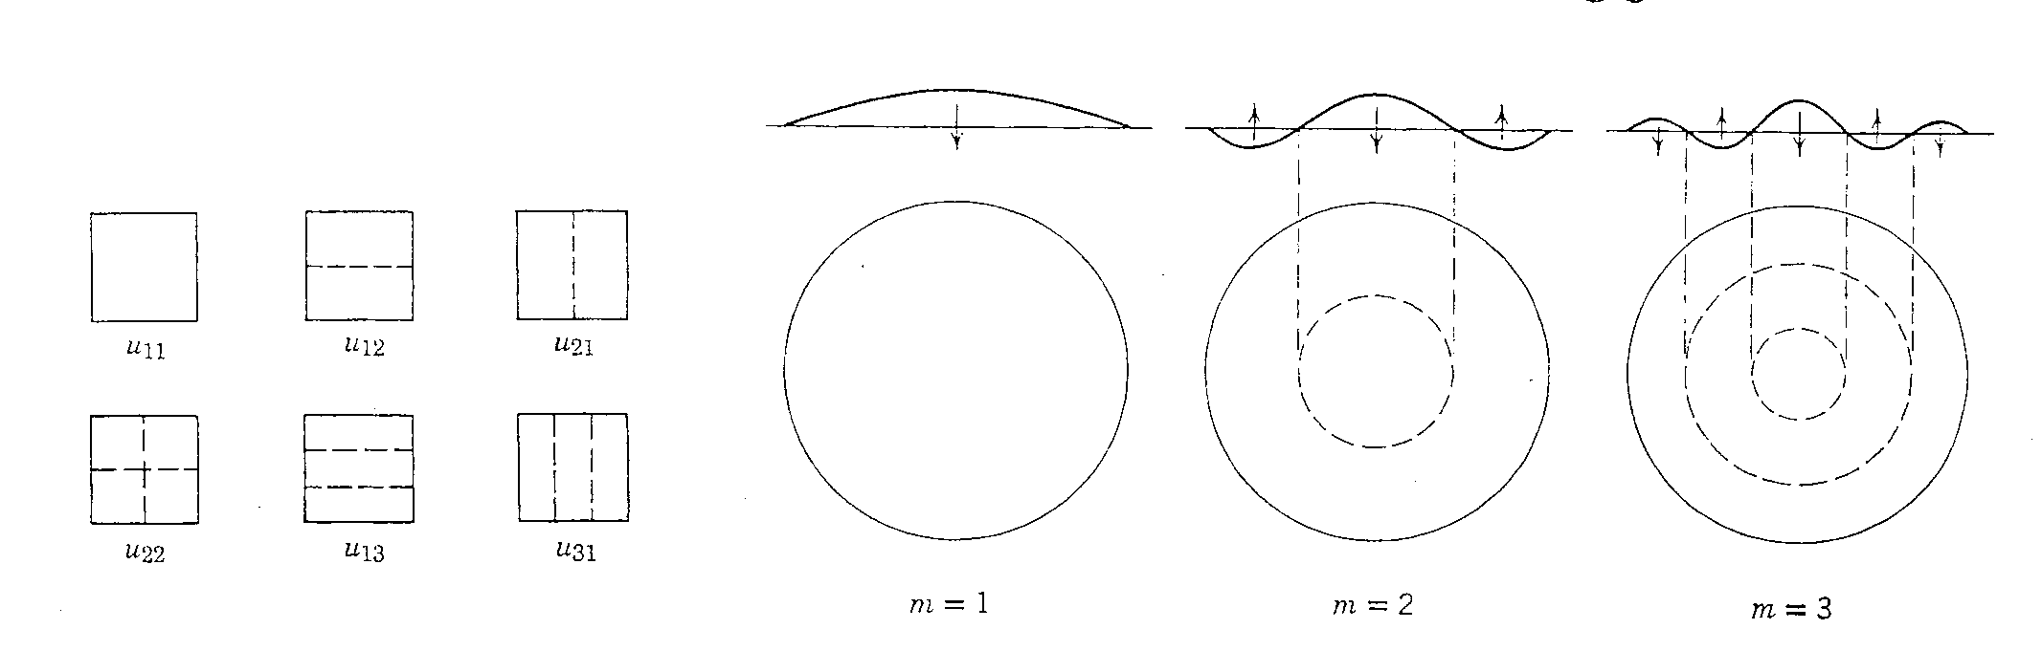
Die Anfangsbedingungen werden verwendet, um A*_{mn}, B*_{mn} A*_{m} und B*_{m} zu berechnen. Es soll hier nicht darauf eingegangen werden. Nur die Koeffizienten werden gezeigt:
$A_{\text{mn}}^{} = \frac{4}{\text{ab}}\int_{0}^{b}{\int_{0}^{a}{f(x,y)\text{sin}\frac{mπx}{a}\text{sin}\frac{nπy}{b}\text{dx} \text{dy}}}$ $A_{m}^{} = \frac{2}{R^{2}J_{1}^{2}(α_{m})}\int_{0}^{R}{r⋅f(r)J_{0}(\frac{α_{m}r}{R})\text{dr}}$
$B_{\text{mn}}^{} = \frac{4}{\text{ab}λ_{\text{mn}}}\int_{0}^{b}{\int_{\text{00}}^{a}{g(x,y)\text{sin}\frac{mπx}{a}\text{sin}\frac{nπy}{b}\text{dx} \text{dy}}}$ $B_{m}^{} = \frac{2}{R^{2}λ_{m}J_{1}^{2}(α_{m})}\int_{0}^{R}{r⋅g(r)J_{0}(\frac{α_{m}r}{R})\text{dr}}$
Doppelte Fourier-Reihe Forier-Bessel-Reihe

Funktionaltransformationen

Es ist deutlich geworden, dass es durchaus einen Sinn haben kann, Funktionen in Potenzreihen zu entwickeln ; es wäre aber sicherlich auch interessant zu wissen, ob eine Entwicklung nach anderen Reihen möglich (und sinnvoll) wäre. Um eine konkrete Frage zu stellen: Ist es möglich, eine periodische Funktion (Periode 2) in Ko$f(x) \overset{?}{=} \sum_{n=0}^{∞}{\left[a_{n}\text{sin}\frac{nπ}{ℓ}x+b_{n}\text{cos}\frac{nπ}{ℓ}x\right]}$sinus- oder Sinusfunktionen zu entwickeln?

oder, weil das Glied mit n = 0 gleich herausgezogen werden kann ,sin 0 =0, cos 0 =1
$f(x) = b_{0}+\sum_{n=1}^{∞}{\left[a_{n}\text{sin}\frac{nπ}{ℓ}x+b_{n}\text{cos}\frac{nπ}{ℓ}x\right]}$
Die Periode dieser Funktion ist 2. a_{n} und b_{n} sind Koeffizienten, deren Wert durch die Reihenentwicklung festgelegt werden müssen.
$\int_{−ℓ}^{ℓ}{f(x) \text{dx}} = \int_{−ℓ}^{ℓ}{\left[b_{0}+\sum_{n=1}^{∞}{(\text{sin}\frac{nπ}{ℓ}x+b_{n}\text{cos}\frac{nπ}{ℓ}x)}\right]\text{dx}}$Um die gestellte Frage zu beantworten, wird zunächst über die Periode integriert, wobei angenommen wird, dass die Reihe gleichmäßig konvergiert, weshalb Integration und Summation vertauscht werden können:
$\int_{−ℓ}^{ℓ}{f(x) \text{dx}} = \int_{−ℓ}^{ℓ}{b_{0} \text{dx}}+\sum_{n=1}^{∞}{\int_{−ℓ}^{ℓ}{a_{n}\text{sin}\frac{nπx}{ℓ}\text{dx}+\sum_{n=1}^{∞}{\int_{−ℓ}^{ℓ}{b_{n}\text{cos}\frac{nπx}{ℓ}\text{dx}}}}}$

$\int_{−ℓ}^{ℓ}{f(x) \text{dx}} = 2ℓ⋅b_{0} → b_{0} = \frac{1}{2ℓ}\int_{−ℓ}^{ℓ}{f(x) \text{dx}}$Die Integrale der Sinus- und Kosinusfunktionen sind Null. Somit lässt sich der erste Koeffizient b₀ berechnen:

$\int_{−ℓ}^{ℓ}{f(x)\text{sin}\frac{nπ x}{ℓ}\text{dx} = \int_{−ℓ}^{ℓ}{b_{0}\text{sin}\frac{mπ x}{ℓ}\text{dx} + \sum_{n=1}^{∞}{a_{n}\int_{−ℓ}^{ℓ}{\text{sin}\frac{nπ x}{ℓ}\text{sin}\frac{mπ x}{ℓ}\text{dx} + \sum_{n=1}^{∞}{b_{n}\int_{−ℓ}^{ℓ}{\text{cos}\frac{nπ x}{ℓ}\text{sin}\frac{mπ x}{ℓ}\text{dx}}}}}}}$Anschließend wird jedes Element der Gleichung mit sin(mπx/) multipliziert und es wird wieder über eine ganze Periode integriert:

Für diese Integrale gilt bei der Integration über eine ganze Periode:
$\int_{−ℓ}^{ℓ}{\text{cos}\frac{nπ x}{ℓ}\text{sin}\frac{mπ x}{ℓ}\text{dx} = 0 \text{für} \text{alle} m \text{und} n}$$\int_{−ℓ}^{ℓ}{\text{sin}\frac{nπ x}{ℓ}\text{sin}\frac{mπ x}{ℓ}\text{dx} = \left\{\begin{matrix}0 \text{wenn} n ≠ m \\ ℓ \text{wenn} n = m\end{matrix}\right.}$
Bei der Integration verschwinden somit fast alle Glieder der rechten Seite. Übrig bleibt nur:
$\int_{−ℓ}^{ℓ}{f(x)\text{sin}\frac{mπ x}{ℓ}\text{dx} = ℓ⋅a_{m} → a_{n} = \frac{1}{ℓ}\int_{−ℓ}^{ℓ}{f(x)\text{sin}\frac{nπ x}{ℓ}\text{dx}}}$
So können alle Koeffizienten a_{n} bestimmt werden.
Multiplikation mit cos(mπx/) und anschließende Integration führt zu:
$b_{n} = \frac{1}{ℓ}\int_{−ℓ}^{ℓ}{f(x)\text{cos}\frac{nπ x}{ℓ}\text{dx}}$
Die periodische Funktion f(x) wurde somit mit Hilfe der Fourierkoeffizienten a_{n} und b_{n} als Fourierreihe entwickelt.
Hierzu sollen gleich zwei Beispiele analysiert werden:

Beispiel 1:

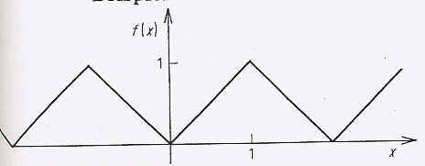
f(x) = x für 0 ≤ x ≤ 1
f(x) = -x für -1 ≤ x ≤ 0
Periodisch fortgesetzt.  = 1;
$b_{0} = \frac{1}{2}\int_{−1}^{1}{f(x) \text{dx} = \frac{1}{2}\left[\int_{−1}^{0}{(−x) \text{dx} + \int_{0}^{1}{x \text{dx}}}\right]}$Periode: 2⋅ = 2
Zuerst wird b₀ bestimmt:
= ½ [ ½ + ½ ] = ½
$a_{n} = 1⋅\int_{−1}^{1}{f(x) \text{dx}\text{sin}\frac{nπ x}{1}\text{dx} = \int_{−1}^{0}{(−x)\text{sin}(nπ x) \text{dx} + \int_{0}^{1}{x\text{sin}(nπ x) \text{dx}}}}$
danach a_{n}

$\int_{−1}^{0}{(−x)\text{sin}nπ x \text{dx} = −\frac{−x}{nπ}\text{cos}nπ x|_{−1}^{0} −\frac{1}{nπ}\int_{−1}^{0}{(−x)\text{cos}nπ x \text{dx}}}$$a_{n} = \frac{\text{cos}nπ}{nπ}+\frac{\text{sin}nπ}{n^{2}π^{2}} = \left\{\begin{matrix}\frac{−1}{nπ} \text{wenn} n \text{ungerade} \\ \frac{1}{nπ} \text{wenn} n \text{gerade}\end{matrix}\right.$[Partielle Integration:]

Die entsprechende Rechnung für ∫x sin nπ dx führt zum selben Ergebnis, nur mit umgekehrten Vorzeichen.
→ a_{n} = 0

Schließlich werden auch die b_{n} Koeffizienten bestimmt:

$b_{n} = 1⋅\int_{−1}^{0}{f(x)⋅\text{cos}nπ x \text{dx} = \int_{−1}^{0}{(−x)⋅\text{cos}nπ x \text{dx}} + \int_{0}^{1}{x⋅\text{cos}nπ x \text{dx} = \left\{\begin{matrix}\frac{−4}{n^{2}π^{2}} \text{für} n \text{ungerade} \\ 0 \text{für} n \text{gerade}\end{matrix}\right.}}$Die Entwicklung von f(x) lautet somit:
$f(x) = \frac{1}{2}−\frac{4}{π^{2}}\left(\text{cos}πx +\frac{1}{3^{2}}\text{cos}3πx +\frac{1}{5^{2}}\text{cos}5πx + ⋯\right)$
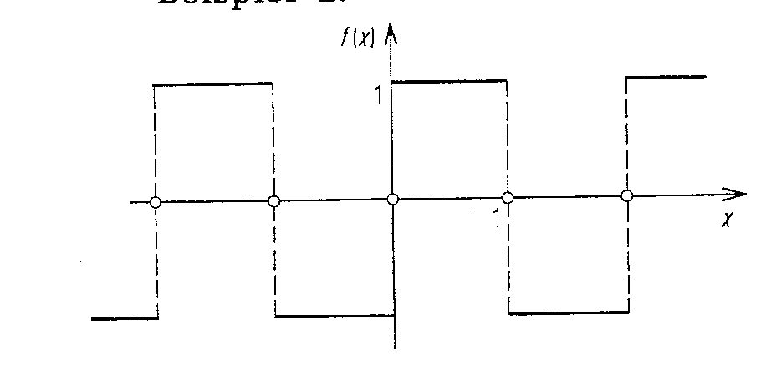
Beispiel 2:
f(x) = 1 für 0 ≤ x ≤ 1
f(x) = -1 für -1 ≤ x ≤ 0
Periodisch fortgesetzt.
Periode = 2⋅1 = 2

b₀ = ½ [ -$\int_{−1}^{0}{\text{dx} + \int_{0}^{1}{\text{dx}}}$] = 0

a_{n} = $−\int_{−1}^{0}{\text{sin}nπx \text{dx}}+\int_{0}^{1}{\text{sin}nπx \text{dx} = \frac{1}{nπ}\left(\text{cos}nπx|_{−1}^{0}−\text{cos}nπx|_{0}^{1}\right)}$
= $\frac{2}{nπ}(1−\text{cos}nπ)$

$=\left\{\begin{matrix}4/(nπ) \\ 0\end{matrix}\right.$ $\begin{matrix}n \text{ungerade} \\ n \text{gerade}\end{matrix}$
b_{n} = $−\int_{−1}^{0}{\text{cos}nπx \text{dx}+\int_{0}^{1}{\text{cos}nπx \text{dx} = 0}}$
Die Entwicklung von f(x) lautet somit:

f(x) = (4/π)(sin πx + (1/3)sin 3πx + (1/5)sin 5πx + . . . )

Über die Eulerrelationen sind sinus und kosinusfunktionen mit der Exponentialfunktion verknüpft:

$\begin{aligned}\text{sin}\frac{nπx}{ℓ} = \frac{1}{2i}\left(\text{exp}(\text{in}{πx}/ℓ)−\text{exp}(−\text{in}{πx}/ℓ)\right) \\ \text{cos}\frac{nπx}{ℓ} = \frac{1}{2}\left(\text{exp}(\text{in}{πx}/ℓ)+\text{exp}(−\text{in}{πx}/ℓ)\right)\end{aligned}$

Periodische Funktionen lassen sich somit nicht nur nach sinus- oder kosinusfunktionen entwickeln, sondern auch (sogar allgemeiner) nach Exponentialfunktionen:

f(x) = $\sum_{−∞}^{∞}{c_{n}\text{exp}(\text{in}{πx}/ℓ)}$ mit $c_{n} = \left\{\begin{matrix}(b_{n}−{\text{ia}}_{n})/2 n>0 \\ b_{0} n=0 \\ (b_{n}+{\text{ia}}_{n})/2 n<0\end{matrix}\right.$

oder (ohne zuerst über die Entwicklung nach sinus- oder kosinusfunktionen gehen zu müssen):
c_{n} = $\frac{1}{2ℓ}\int_{−ℓ}^{ℓ}{f(x)\text{exp}(−\text{in}{πx}/ℓ)\text{dx}}$
Periodische Funktionen lassen sich offensichtlich in Fourier-Reihen entwickeln. Ist dies auch für nicht-periodische Funktionen möglich? Eine solche Funktion soll beschränkt und stückweise monoton sein - aber muss eben nicht periodisch sein. Um die gestellte Frage zu beantworten, soll wieder von einer periodischen Funktion ausgegangen werden, nur soll die Länge der Periode dann gegen unendlich wachsen dürfen.
Für eine periodische Funktion gilt, wie eben gesehen:

